Centre d'études sur les réseaux, les transports, l'urbanisme et les constructions publiques, Centre d'étude Techniques de L'Equipement de l'Ouest

GIRATION 3.3.2

Guide utilisateur

Jean-Luc REYNAUD

Avril 2007

Bordereau Documentaire
à rédiger par l’auteur du document avec la maco Indesko
Le bordereau documentaire est inclus en tête du rapport. Il permet de mieux diffuser les informations sur les rapports à travers les banques de données et les cédéroms, les catalogues sur Internet et Intranet, les publications, les annuaires...etc.
Ce sont ces informations qui seront interprétées en terme de méta-données
Informations du document
Titre | GIRATION 3.3.2
Sous-titre | Guide utilisateur
Numéro de Volume | 1.3
Numéro de fascicule | metainfo_seriesvolnums
Mots-clés | giration,documentation,its
Autres informations bibliographiques | Les logiciels
Date du document | 24/04/2007
Statut du rapport | metainfo_status
Conditions d’accès | metainfo_security
Date de révision des conditions d’accès | 01/01/2011
Numéro de contrat | metainfo_contractnum
ISRN | metainfo_isrn

Conférence
Titre | titre
Référence | Reference
Organisée par | Organisateurs
Dates
Adresse

Auteurs
Auteur N°1
Prénom | Jean-Luc
Nom | REYNAUD
Rôle | Rédacteur
Qualité | Chef de projet
Nom de l’organisme d’affiliation | Centre d'études sur les réseaux, les transports, l'urbanisme et les constructions publiques
Sigle de l’organisme d’affiliation | CERTU
Division de l’organisme d’affiliation
Coordonnées de l’auteur | J-luc.Reynaud@developpement-durable.gouv.fr

Organisme Auteur
Organisme Auteur N°1
Nom de l’organisme | Centre d'études sur les réseaux, les transports, l'urbanisme et les constructions publiques
Sigle de l’organisme | CERTU
Nom de la division | ESI/GNSI
Adresse | 9, rue Juliette Récamier
Boîte postale
Code postal | 69456
Ville | Lyon cedex 06
Région ou département | France
Numéro de téléphone | +33 (0)4 72 74 58 00
Numéro de fax | +33 (0)4 72 74 59 00
Adresse mail | certu@developpement-durable.gouv.fr
Adresse du site web | http://www.certu.fr
Organisme Commanditaire
Organisme Auteur N°2
Nom de l’organisme | Centre d'étude Techniques de L'Equipement de l'Ouest
Sigle de l’organisme | CETE DE L'OUEST
Nom de la division | DI
Adresse
Boîte postale
Code postal
Ville
Région ou département
Numéro de téléphone
Numéro de fax
Adresse mail | cete-ouest@developpement-durable.gouv.fr
Adresse du site web | http://cete44.equipement.gouv.fr

Organisme Commanditaire
Organisme Commanditaire N°1
Nom de l’organisme | Direction Sécurité Routiére
Sigle de l’organisme | DSCR
Nom de la division
Adresse
Boîte postale
Code postal
Ville
Région ou département
Numéro de téléphone
Numéro de fax
Adresse mail
Adresse du site web

Résumé

Support
Certu
Adresse postale : 9, rue Juliette Récamier 69456 LYON Cedex06
Adresse Internet : http://www.certu.fr
Diffusion et renseignements techniques
Certu – ESI/GNSI
Internet : http://www.logiciels-certu.fr/
Adres se de messagerie : logiciels.certu@developpement-durable.gouv.fr
Commande
Certu – Bureau des ventes
Tel.: +33 (0)4 72 74 59 59
Messagerie : bventes.certu@developpement-durable.gouv.fr

Contrat de licence
Le contrat de licence stipule les conditions d’utilisation des logiciels du Centre d'Étude sur les Réseaux, les Transports, l'Urbanisme et les constructions publiques (CERTU).

Article 1 : Objet de la licence
La présente licence a pour objet de définir l'ensemble des conditions techniques de cession du droit d'usage non exclusif et de mise à disposition à des fins d'exploitation du logiciel, propriété du CERTU désigné ci-après par le Maître d'Ouvrage.
Article 2 : Condition de la cession
Le Maître d'Ouvrage ne concède qu'un droit d'usage du logiciel, et reste seul propriétaire du logiciel. Il est protégé en France par le code de la propriété intellectuelle, loi du 1.7.92 et à l'étranger par les conventions internationales sur les droits d'auteur. Il est interdit de reproduire, adapter, louer ou désassembler ce logiciel ainsi que la documentation qui y est associée.
Article 3 : Utilisation
Le logiciel ne doit fonctionner ou être stocké que sur un seul micro-ordinateur à la fois.
Le Maître d'Ouvrage ne sera en aucun cas responsable des dommages de toutes sortes, directs, indirects ou accessoires résultant de l'utilisation ou de l'impossibilité d'utiliser le logiciel ou la documentation.
Le bénéficiaire de cette licence s'engage à utiliser le logiciel conformément aux règles de l'art du domaine concerné et à imposer une clause de confidentialité à d'éventuels sous-traitants dans le cas de développement par ce dernier de modules spécifiques à ses propres besoins.
Article 4 : Reproduction
Toute reproduction du logiciel et de sa documentation est interdite, que le bénéficiaire de la licence agisse pour le compte de sa société ou pour le compte d'un tiers.
Article 5 : Distribution
A la réception du bon de commande, et de la présente licence, le Maître d'Ouvrage ou ses distributeurs du logiciel envoie par courrier le logiciel ainsi que sa documentation.
Article 6 : Prestations complémentaires
L'installation et la formation ne sont pas comprises dans le prix de vente. Le Maître d'Ouvrage fournira à la demande les coordonnées de services pouvant réaliser ces prestations complémentaires contre une rémunération spécifique.
Article 7 : Garantie et maintenance
Le Maître d'Ouvrage s’engage à apporter une réponse ou à remédier aux dysfonctionnements que le demandeur lui aura signalés, et dont la nature est pénalisante et reproductible. Cette maintenance est limitée à une durée de 12 mois à partir de la date de livraison.
Article 8 : Responsabilité
Le Maître d'Ouvrage ne pourra en aucun cas être tenu pour responsable des dommages de toutes sortes, directs, indirects ou accessoires résultant de l'utilisation ou de l'impossibilité d'utiliser le logiciel ou la documentation.
Article 9 : Résiliation
La présente licence est annulée automatiquement dans le cas où l'utilisateur ne se conformerait pas aux termes et conditions de cette licence. Tous les exemplaires du logiciel et de sa documentation sont à retourner au Maître d'Ouvrage en cas d'annulation.
Article 10 : Loi applicable
La présente licence est régie par la loi française. Les tribunaux français sont seuls compétents en cas de différend. Toutefois, avant toute saisine du tribunal compétent, un arrangement à l'amiable sera recherché.
Sommaire

Table des matières
Bordereau Documentaire 2
Support 7
Contrat de licence 8
Sommaire 10
Introduction 13
1 Principes des épures de giration 14
1.1 Les études de giration 14
1.2 Les véhicules 14
1.2.1 Caractéristiques des véhicules 15
1.2.2 Caractéristiques géométriques 16
1.2.3 Braquage des roues 16
1.2.3.1 Création d'un véhicule 17
1.2.3.2 Cas particuliers 18
1.2.4 Vitesse de braquage maximale 18
1.3 La trajectoire 18
1.3.1 Vitesse du véhicule 19
1.3.1.1 Influence sur les trajectoires 19
1.3.1.2 Marche arrière d'un véhicule simple 19
1.3.2 Paramétrage des déplacements 20
1.3.2.1 Rayon de Giration 20
1.3.2.2 Angle de giration 21
1.3.2.3 Longueur 22
1.3.2.4 Vitesse de braquage 22
2 Manuel utilisateur 23
2.1 Lancement de giration 23
2.2 Le menu GIRATION 23
2.3 Le Véhicule 24
2.3.1 Bibliothèque de véhicules 24
2.3.1.1 Gestion de la bibliothèque de véhicules 24
2.3.1.2 Importer des véhicules 25
2.3.1.3 Exporter des véhicules 26
2.3.1.4 Modalités de partage de la bibliothèque de véhicules 26
2.3.2 Créer, modifier un véhicule 26
2.3.2.1 Véhicule simple 27
2.3.2.2 Véhicule articulé 28
2.3.2.3 Véhicule bi-articulé 30
2.4 La Trajectoire 30
2.4.1 Présentation générale 30
2.4.2 Gestion des trajectoires 31
2.4.2.1 Nouvelle trajectoire 31
2.4.2.2 Ouvrir une trajectoire 32
2.4.2.3 Enregistrer une trajectoire 32
2.4.3 Définir une Trajectoire 32
2.4.3.1 Zone origine 32
2.4.3.2 Zone grille de saisie 33
2.4.3.2.1 Saisir le début 34
2.4.3.2.2 Saisir une ligne 34
2.4.3.2.3 Saisir un cercle 34
2.4.3.2.4 Saisir un raccord 35
2.4.3.2.5 Saisir un virage 35
2.4.3.2.6 Insérer / supprimer un déplacement 36
2.4.3.2.7 Décomposer un virage 37
2.4.3.2.8 Affichage de l'angle total 37
2.4.3.3 Accéder aux caractéristiques du véhicule 37
2.4.3.4 Imprimer les caractéristiques de la trajectoire 38
2.4.3.5 Exporter les caractéristiques 39
2.4.3.6 Marche arrière 39
2.4.4 L'épure de giration 40
2.4.4.1 Options d'affichage 40
2.4.4.2 Cadrer l'épure 41
2.4.4.3 Imprimer une épure 42
2.4.4.4 Visualiser l'épure pas à pas 43
2.4.4.5 Affichage plein écran 43
2.4.4.6 Prendre en compte des surlargeurs 44
2.4.4.7 Outils de Mesure 44
2.4.4.8 Augmenter les performances de l'interactivité 45
2.4.5 Le fond de plan 45
2.4.5.1 Importer un fond de plan 45
2.4.5.2 Exporter une épure avec ou sans fond de plan 46
2.4.5.3 Enregistrer un fond de plan 47
3 Guide d'apprentissage 47
3.1 Paramétrer votre application 47
3.2 Mouvements simples 48
3.2.1 Jonction Droite-Droite 48
3.2.1.1 Étude d'un virage 48
3.2.1.2 Combinaison de virages : principes 51
3.2.1.3 Combinaison de virages : application au déport 53
3.2.2 Jonction Droite-Cercle 54
3.2.3 Remarque sur la décomposition des éléments 55
3.2.4 Mouvement circulaire 57
3.3 Étude de Cas 57
3.3.1 Trajectoire 57
3.3.2 Vérification 60
4 Exemples 61
4.1 Virage symétrique 61
4.2 Virage dissymétrique avec déport 62
4.3 Croisement de véhicules 62
4.4 Parking souterrain 63
4.5 Giratoire 64
Contenu de la bibliothèque de véhicules 66
1 Caractéristiques à prendre en compte 66
2 Véhicules simples 67
3 Véhicules articulés 68
4 Convois exceptionnels 69
4.1 Convoi + semi-remorque 69
4.2 Convoi + bissel intégré 69
4.3 Convoi + remorque 16 essieux (avec flèche d’attelage) 70
Modélisation de certains transports exceptionnels 71
Autobus et autocar de 15 m de longueur 74

Introduction
Les épures de giration permettent d'appréhender le déplacement d'un véhicule, par la visualisation des positions successives occupées par le véhicule, laissant ainsi apparaître la trace des roues et l'étendue de la zone balayée par la carrosserie.
Deux notions sont donc étroitement liées aux épures.
Au cours de tout déplacement
- la carrosserie délimite un fuseau dans lequel aucun aménagement vertical n'est possible (on parle alors de limites entre murs),
- les roues délimitent un fuseau dans lequel seule la chaussée doit se trouver (on parle alors de limites entre trottoirs).
Ces deux fuseaux sont généralement distincts puisque, même en restant sur la chaussée, la carrosserie d'un véhicule peut déborder sur le trottoir ou sur l'îlot.
GIRATION produit les épures issues de n'importe quelle trajectoire, et ce pour une large gamme de véhicules. GIRATION vous installe en quelque sorte, à la place du conducteur, et vous permet ainsi de mieux apprécier les possibilités de manoeuvre.
Simuler la conduite de véhicules et visualiser les conséquences induites par leurs déplacements, permet alors d'apporter des réponses dans de nombreux domaines d'application. Ce mode de représentation graphique présente également l'avantage de faciliter la communication avec les différents partenaires : élus, usagers, architectes, paysagistes...
Quelques exemples d'utilisation des épures :
- Vérifier l'accessibilité d'un aménagement ou d'un lieu.
- Tout aménagement de voirie doit se préoccuper, au-delà du côté architectural ou paysager, de la compatibilité de sa géométrie avec le passage des véhicules censés l'emprunter.
- Positionner la signalisation horizontale (marquage de la ligne de STOP ou de feux, des passages piétons...)
- Disposer la signalisation verticale ou le mobilier urbain.
- Vérifier les possibilités de croisement de deux véhicules.
- Rechercher un itinéraire en milieu urbain très dense pour certains types de véhicules (bus, BOM, véhicules incendies...).
- Optimiser l'espace, notamment dans les centres de triages (entrepôts, gares,...)

Principes des épures de giration

Les études de giration
L'étude d'un aménagement consiste à simuler la manœuvre de différents véhicules pour en vérifier la parfaite adéquation.
Cependant, il n'est pas nécessaire d'évaluer les capacités d'une gamme très élargie de véhicules. Certains sont en effet plus maniables (les véhicules à essieux directionnels comparés à leurs équivalents à essieux fixes, les voitures particulières comparées aux camions...), et leur passage est assuré si des véhicules encombrants ou peu maniables passent. Mais attention, si le franchissement de l'aménagement est assuré, les zones balayées par la carrosserie et les roues peuvent être totalement différentes.
Le projeteur pourra soit utiliser les véhicules types fournis avec l'application, soit créer un véhicule spécifique pour son étude. Mais attention, la bibliothèque de véhicules peut être amenée à changer suite aux évolutions technologiques ou réglementaires.
Un aménagement ne se franchit jamais de la même façon. Chaque conducteur a un comportement propre, et qui plus est, variable dans le temps. Les écarts de trajectoire sont cependant minimes, si le champ de vision du conducteur lui permet de percevoir, de comprendre la manoeuvre. Il conviendra en conséquence d'appliquer à la trajectoire trouvée, un fuseau de sécurité pour englober la multitude des comportements.
Une trajectoire est propre à un véhicule, et il n'est pas possible d'utiliser une même trajectoire pour des véhicules différents.

Les véhicules
GIRATION reconnaît deux familles de véhicules :
- les véhicules simples comprenant un essieu avant directeur et des essieux arrières fixes.
exemple : se rangent dans cette catégorie les voitures particulières, les véhicules utilitaires, les autocars, les camions porteurs ...
- les véhicules composés formés d'un tracteur (assimilé à un véhicule simple) et de une ou deux remorques. Les remorques comportent exclusivement des essieux fixes.
exemple : se rangent dans cette catégorie les voitures particulières avec caravane, les bus multi-articulés, les semi-remorques...
Cas particuliers :
- Un véhicule simple dont l'essieu directeur serait à l'arrière peut cependant être traité en utilisant un véhicule dont la géométrie a été décrite en prenant soin d'inverser l'avant et l'arrière, et se déplaçant en marche arrière.
- Les remorques dont l'essieu avant est mobile, sont modélisables en scindant les éléments en deux remorques à essieux fixes. La première remorque est dépourvue de carrosserie (largeur et porte-à-faux nuls), et la seconde s'accroche au niveau du pivot.
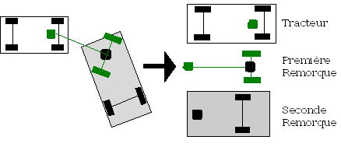
- Les modalités et les limites de la modélisation des Convois Exceptionnels sont présentées en annexes.

Caractéristiques des véhicules
Les caractéristiques des véhicules sont données par les constructeurs automobiles. Généralement, les notions développées dans GIRATION se retrouvent dans le vocabulaire et le formalisme employés dans les fiches techniques. Cependant des distorsions peuvent apparaître, la principale concerne la largeur des essieux.
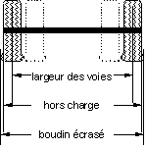
Les essieux sont mesurés de différentes façons. Pour GIRATION la mesure englobe l'extérieur du pneu légèrement déformé sous l'effet des charges et pression nominales (grosseur du boudin écrasé). Cette définition trouve sa justification dans la production immédiate des limites de trottoirs.
Tous les véhicules fournis avec l'application respectent cette définition.
Par contre, les constructeurs automobiles considèrent généralement le milieu du pneu (largeur des voies). Une manière de vous rapprocher de la définition de GIRATION consiste à rajouter la largeur du pneu hors charge (cette information est contenue dans le libellé du pneu).
Ces variations n'interfèrent en rien dans le calcul de la trajectoire du véhicule, et vous pouvez donc choisir la définition qui vous convient en fonction des informations dont vous disposez.
Cependant, le repérage de points sur les pneus ne se limite pas à la seule délimitation de la largeur de l'essieu. Ces points servent également de référence pour la mesure des rayons entre trottoirs, et GIRATION les utilisent pour symboliser la trace des ‘roues' dans les épures.
Ainsi, suivant la définition retenue, il vous faudra veiller à rester cohérent au niveau des rayons lors de la définition de nouveaux véhicules. De même, l'épure de giration calculée sera soit exploitée directement par rapport aux limites du trottoir (boudin écrasé), soit réajustée en fonction des traces (hors charge ou largeur des voies).

Caractéristiques géométriques
La description des véhicules se fait de façon schématique. La carrosserie est représentée par un rectangle, et les extrémités de chaque essieu sont matérialisées par des points.
Deux essieux sont disponibles pour les véhicules simples et les tracteurs, et un seul pour les remorques. Des éventuels trains d'essieux devront donc être réduits en prenant l'essieu central ou en créant un essieu fictif central.
Les véhicules composés doivent contenir la matérialisation des points d'ancrage.
Modèle | Représentation dans GIRATION
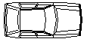 | 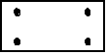
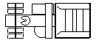 | 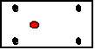
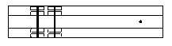 | 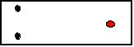
Des surlargeurs (ou restrictions) peuvent être temporairement affectées à la carrosserie. Cette modification de l'enveloppe permet de contrôler que des équipements, tels que les rétroviseurs ou les vérins, ne gênent pas le passage du véhicule.

Braquage des roues
Tout véhicule dont les roues sont maintenues braquées (dans une certaine limite), décrit une trajectoire circulaire. Chaque point est alors animé d'un mouvement de rotation, et les cercles correspondants sont tous concentriques.
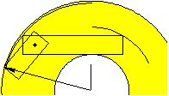 | Tous les points de la carrosserie balaient donc une zone délimitée par deux cercles. De même toutes les roues se déplacent à l'intérieur d'une zone également délimitée par deux cercles. Lorsque le braquage des roues est maximum, ces cercles sont dénommés respectivement pour la carrosserie, Rayon Intérieur entre Murs et Rayon Extérieur entre Murs; et pour les roues, Rayon Intérieur entre Trottoirs et Rayon Extérieur entre Trottoirs.
Ces rayons permettent de juger de l'encombrement et de la maniabilité d'un véhicule, et par conséquent d'estimer les chances de trouver une trajectoire face à un problème donné.

Création d'un véhicule
La capacité de braquage des roues est évaluée à partir des rayons de giration du véhicule de tête (véhicule où se trouvent les roues directrices).
L'amplitude des déplacements (et donc les rayons) du véhicule de tête n'est pas affectée par la présence de remorque(s). Pour une même inclinaison des roues, un tracteur évoluant seul ou équipé de remorques, réalise exactement le même mouvement circulaire.
Les constructeurs automobiles fournissent avec les caractéristiques géométriques, les rayons de giration des véhicules simples et des tracteurs (le tracteur évolue alors sans remorque).
Les fiches techniques utilisent généralement les termes suivants :
- rayon de balayage : ce rayon est équivalent au Rayon Extérieur entre Murs,
- rayon de braquage : ce rayon s'apparente au Rayon Extérieur entre Trottoirs, mais attention mesuré au milieu du pneu (pour l'extérieur, rajouter la demi-largeur du boudin écrasé).
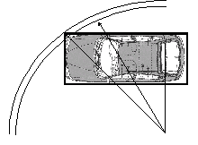
La connaissance d'un seul de ces rayons est suffisante.
Utilisez de préférence les mesures au droit des pneus (Rayons entre Trottoirs). En effet, la forme simplifiée de la carrosserie peut induire des distorsions.
Ces rayons servent uniquement à vérifier que, dans l'éditeur de trajectoire, vous ne commandez pas au véhicule des mouvements trop serrés. Ces rayons sont en effet censés représenter les minima que le véhicule peut réaliser.
Si vous ne disposez pas d'information sur le tracteur seul, deux solutions s'offrent à vous :
- si vous connaissez l'un des rayons de giration de l'ensemble (cas des bus articulés), vous pouvez toujours essayer de retrouver cette valeur en faisant varier le Rayon Intérieur entre Trottoirs du tracteur. Augmentez (/réduisez) ce rayon suivant que la valeur obtenue est inférieure (/supérieure) à celle recherchée.
- vous pouvez demander aux constructeurs la valeur du rayon au droit de l'essieu arrière (au niveau du repère utilisé pour délimiter la largeur des essieux) du véhicule de tête quand celui-ci évolue en braquant au maximum les roues.

Cas particuliers
Certains assemblages de tracteur et de remorques peuvent conduire à des limitations de ces mouvements circulaires.
- L'empattement des remorques est parfois tel que, au-delà d'une certaine limite, le braquage des roues est trop important pour permettre une rotation de l'ensemble.
Ce phénomène est sans conséquence sur les trajectoires. Le tracteur peut toujours exploiter la totalité de sa puissance de braquage, mais sur de petites distances (sous peine de passer rapidement sous la remorque). Par contre, dans un souci de cohérence, les rayons de giration affichés correspondent aux limites du mouvement circulaire signalé par braquage réduit, à savoir quand l'ensemble tourne autour de l'une des remorques : sur place.
- GIRATION ne détecte pas les collisions entre les composants du véhicule. Pourtant, de trop faibles débattements obligent le conducteur à maintenir des trajectoires larges, et donc à augmenter les rayons de giration.
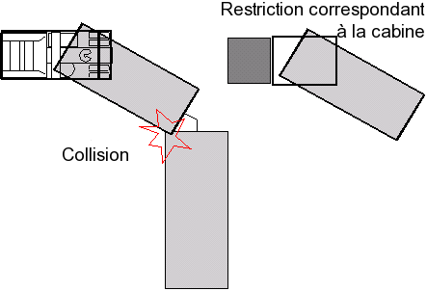 | Pour vérifier le fonctionnement de l'articulation au niveau de la cabine, vous pouvez utiliser les surlargeurs.  L'avant du rectangle symbolisant le tracteur, devra alors ne jamais être intersecté.

Vitesse de braquage maximale
La vitesse de braquage mesure la rapidité du pivotement des roues motrices, suite aux mouvements du volant.
Paramétrer cette vitesse est difficile, car sa valeur dépend à la fois du conducteur (intensité du mouvement) et du véhicule (direction assistée).
Une limite supérieure de 15 deg/s (soit 16.7 grad/s) est généralement admise.

La trajectoire
Un conducteur maintient naturellement, au cours d'une manœuvre, une vitesse de progression pratiquement constante, et tourne aussi le volant avec une grande régularité (ce qui lui assure un confort accru par rapport aux forces centrifuges). Une trajectoire est donc le résultat d'une succession de phases de conduite correspondant soit à une rotation uniforme du volant, soit à un maintien de son inclinaison.
GIRATION vous installe à la place du conducteur, et simule la conduite du véhicule à partir des éléments suivants:
Ligne | Les roues sont maintenues parallèles à la carrosserie.
Cercle | Les roues sont maintenues inclinées. Le véhicule décrit une trajectoire circulaire, dont l'amplitude est fonction de l'inclinaison des roues.
Raccord | Le volant tourne à vitesse constante.
Virage | Cet élément est un macro-déplacement, permettant de programmer un changement de direction du véhicule entre deux alignements droits (alignements dont la longueur peut être nulle).  Ce déplacement vous dispense de définir la combinaison équivalente raccord-cercle-raccord. La courbe et la contre courbe sont symétriques, conformément au comportement des automobilistes.  Remarque : un déplacement ‘Virage' ne correspond pas forcement à de larges développées ou à des mouvements amples (cf. le guide d'apprentissage).
Aucune règle n'est imposée dans l'enchaînement des déplacements. Cependant certaines combinaisons sont naturellement impossibles. Par exemple, le passage d'une ligne à un cercle ne peut se faire sans tourner le volant et donc sans un élément raccord.
Le démarrage s'effectue suivant la configuration (coordonnées, direction de la caisse, inclinaison des roues) que vous avez fournie. Les éventuelles remorques sont dans le prolongement du véhicule tracteur.
Le véhicule est censé se mouvoir sans déplacement transversal (pas de dérapage au niveau des roues).

Vitesse du véhicule
La vitesse du véhicule doit être comprise entre 1 km/h et 50 km/h. Une vitesse négative correspond à une marche arrière. Il est difficile de recommander l'usage d'une vitesse particulière (cf. ci-dessous). L'expérience montre simplement que les conducteurs adoptent une vitesse d'environ 5 km/h pour des aménagements contraignants.

Influence sur les trajectoires
Supposons qu'un conducteur effectue un parcours quelconque, et que par la suite, il souhaite suivre de nouveau strictement la même trajectoire mais à une vitesse différente. Si notre conducteur recommence donc en diminuant sa vitesse de moitié, ses mouvements sur le volant devront être deux fois plus lents pour pouvoir rester dans les traces de son précédent passage.
Formulé autrement, une trajectoire est inchangée si on applique un même coefficient multiplicateur à la vitesse et à toutes les vitesses de braquage apparaissant dans la grille de saisie.
Ainsi, pour franchir un aménagement avec plus de souplesse, un conducteur peut adopter une vitesse moindre. Mais attention, une vitesse trop faible n'est pas non plus synonyme de confort de conduite.

Marche arrière d'un véhicule simple
Supposons que l'on enregistre les rotations du volant engendrées par un conducteur au cours d'une manœuvre en marche arrière, et que, une fois à l'arrêt, le conducteur reparte en marche avant. En inversant la séquence (à droite devient à gauche, et vice versa), et en adoptant la même vitesse, le véhicule décrit rigoureusement la même trajectoire.
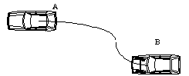
Trouver une trajectoire pour aller d'un point A à un point B en marche arrière est équivalent à vouloir arriver dans la configuration A en partant de B.
Rappel : vous maîtrisez toutes les conditions initiales d'un véhicule simple.

Paramétrage des déplacements
La définition des déplacements s'effectue à l'aide des paramètres suivants :
- le type (ligne, cercle, virage, raccord)
- le rayon de giration à la fin du déplacement (l'inclinaison des roues s'en déduit),
- l'angle de giration,
- la longueur du déplacement,
- la vitesse de braquage.
Pour les véhicules composés, les paramètres s'appliquent au tracteur.
Toutes ces valeurs ne sont pas à saisir. Certaines sont implicites, d'autres se déduisent soit de l'élément précédent, soit des valeurs déjà saisies. De même, le réglage des paramètres peut contenir des incohérences ou conduire à un dépassement des limites du véhicule étudié (vitesse de braquage trop grande, rayon trop faible).
Les paramètres sont modifiables à tout moment, à l'exception du type de déplacement et du rayon de giration. Le type ne peut plus être remis en cause une fois le déplacement entièrement déterminé (vous pouvez au besoin supprimer cet élément); le rayon de giration n'est modifiable que dans la limite où les caractéristiques du déplacement précédent et éventuellement suivant restent inchangées.

Rayon de Giration
Le rayon de giration correspond au rayon de courbure instantanée au droit du pneu intérieur de l'essieu arrière du véhicule tracteur.
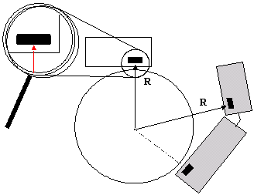 | Remarque : Pour le franchissement d'un même obstacle, les rayons de giration sont obligatoirement plus conséquents pour les véhicules à remorque(s).
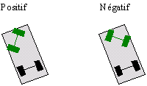 | Les rayons de giration sont des valeurs algébriques. Leur signe est déterminé par l'orientation des roues avant du tracteur, et ce indépendamment du sens de la marche (avant ou arrière). Le rayon est positif si les roues sont tournées vers la gauche du véhicule, négatif vers la droite.

Angle de giration
L'angle de giration mesure les variations d'orientation de la carrosserie du véhicule.
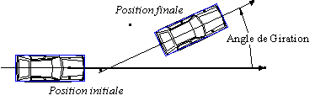
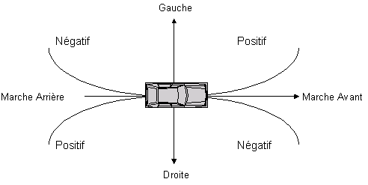 | Le signe détermine la direction dans laquelle le véhicule va partir.
Cette règle très simple suppose cependant que la trajectoire s'incurve toujours du même côté. Quand un déplacement combine des déports à droite et à gauche, l'angle de giration doit intégrer la somme algébrique des différentes contributions.
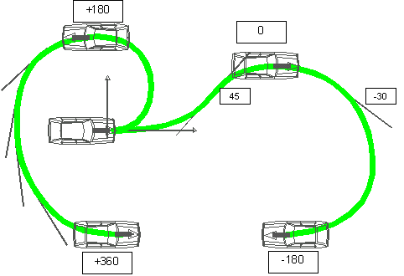 | Dans cet exemple, le véhicule est en marche avant. (en marche arrière, les signes auraient été inversés).  Chacune de ces deux trajectoires est issue d'un seul et unique déplacement RACCORD. Les roues sont initialement inclinées avec un certain angle.
Un déplacement de 180 degrés n'est pas équivalent à un déplacement de -180 degrés. Dans tous les cas, le véhicule fait effectivement un demi-tour, mais ni le chemin emprunté, ni le point d'arrivée ne sont les mêmes.

Longueur
La longueur représente la distance curviligne parcourue par le centre de l'essieu avant (sa valeur est toujours positive quel que soit le sens de la marche).

Vitesse de braquage
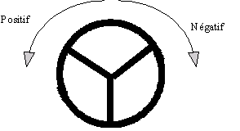 | La vitesse de braquage mesure la rapidité de changement d'orientation des roues motrices, changement occasionné par les mouvements du volant. La vitesse est positive si le conducteur tourne le volant vers la gauche, négative vers la droite.
De cette vitesse, dépend l'intensité du mouvement et donc le confort du conducteur. Pour des véhicules standards, on convient du tableau de correspondance suivant :

 | Rotation du volant
De 0 à 4 deg / sec | Lente
De 5 à 8 deg / sec | Modérée
De 8 à 10 deg / sec | Moyenne
De 10 à 12 deg / sec | Rapide
Au-delà de 13 deg / sec | Très rapide
D'un point de vue cinématique, une augmentation de la vitesse de braquage permet de commencer une manœuvre plus tard (et de la terminer plus tôt). Mais cette facilité entraîne une forte augmentation de la largeur du fuseau balayé par le véhicule et occasionne des forces centrifuges plus importantes (rayon au centre plus faible).
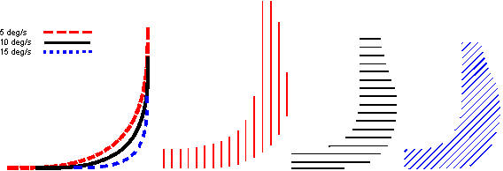

Manuel utilisateur

Lancement de giration
Le lancement s'effectue en double cliquant sur l'icône se trouvant dans le groupe de programme GIRATION crée lors de l'installation ou en double cliquant sur un fichier d'extension .gir.
Il peut être également réalisé par le lancement direct, à partir du gestionnaire de fichiers, du programme Giration.exe.

Le menu GIRATION
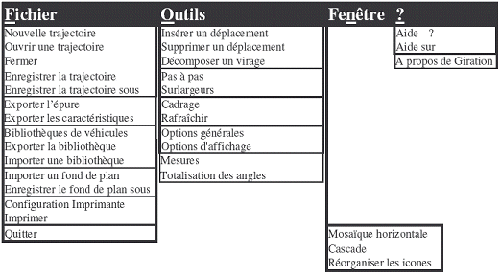
Comme pour toute application Windows, les commandes sont accessibles par les menus déroulants à l'aide de la souris ou directement par combinaison de touches ALT + la "lettre soulignée" du menu.
Exemple : ALT F pour accéder au menu fichier.
Des menus contextuels sont disponibles sur la trajectoire (Cadrage, Rafraîchir...) ou sur la grille (Insérer un déplacement, le supprimer, Décomposer le virage).

Le Véhicule

Bibliothèque de véhicules
GIRATION considère comme bibliothèque de véhicules, le fichier giration.veh situé dans le dossier indiqué dans les options générales. Si aucun fichier n'est présent, GIRATION en générera un automatiquement, mais la liste des véhicules sera vide.
Une bibliothèque de 15 véhicules simples et 6 véhicules articulés est fournie dans Giration. Elle contient la description géométrique de véhicules couramment utilisés pour des projets d'aménagement. Sont également fournis la description de 3 convois exceptionnels.
Pour retrouver la liste des modèles fournis avec l'application, vous pouvez reprendre le fichier giration.veh livré sur le CD-ROM en faisant sous Windows dans le panneau de configuration « ajouter /suppression programme » Giration puis réparer en ayant préalablement exporter les véhicules (Cf plus bas) et supprimer le fichier giration.veh.

Gestion de la bibliothèque de véhicules
Commande Fichier / Bibliothèque de véhicules
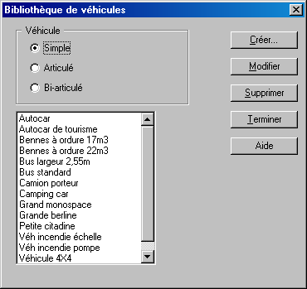
Vous pouvez créer, modifier, visualiser ou supprimer des véhicules soit simples, articulés ou bi-articulés. Les véhicules présents dans la bibliothèque, et dont le type (simple, articulé, …) est sélectionné, apparaissent dans la liste déroulante.
Pour créer un véhicule, sélectionnez son type parmi les trois proposés, puis saisissez son nom dans la liste déroulante. Le bouton Créer devient actif et il suffit de cliquer sur celui-ci pour accéder à la boîte de dialogue décrite au paragraphe 2.3.2.
La modification et la suppression ne sont pas autorisées sur les véhicules fournis avec le produit.
Pour connaître les caractéristiques du véhicule utilisé pour une épure, vous pouvez utiliser l'icône 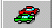 de la fenêtre trajectoire.

Les modifications apportées à un véhicule de la bibliothèque ne sont pas reportées sur les épures déjà existantes de ce véhicule. Le nom et les anciennes caractéristiques sont conservés. Ainsi, pour éviter d'avoir des épures avec des véhicules de même nom, mais de caractéristiques différentes, il est déconseillé d'utiliser la commande Modification.
Si un autre utilisateur accède déjà à la bibliothèque de véhicules, vous n'aurez pas accès aux commandes de création, modification ou suppression de véhicules. De même, si la bibliothèque est en lecture seule.

Importer des véhicules
Commande Fichier / Importer une bibliothèque
Cette commande vous sera refusée si un autre utilisateur accède déjà à la bibliothèque de véhicules, ou si la bibliothèque est en lecture seule.
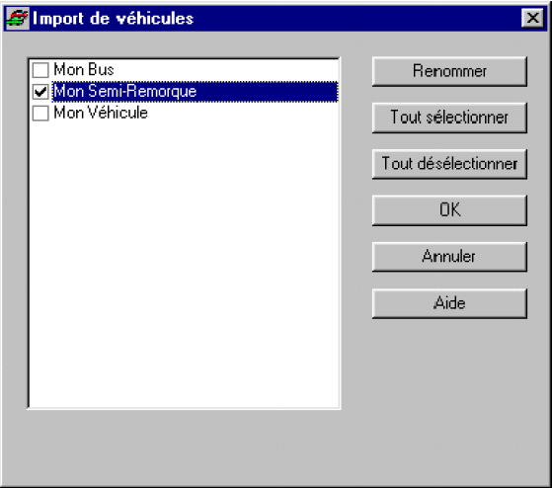
Vous pouvez importer tout ou partie des véhicules contenus dans un fichier d'extension .veh, précédemment créé par une commande exporter la bibliothèque ; tous les véhicules que vous aurez sélectionnés, seront intégrés au fichier giration.veh.
Vous ne pouvez pas importer les véhicules dont :
- le nom du véhicule existe déjà dans le fichier giration.veh. Dans ce cas, vous avez toujours la possibilité de renommer ce véhicule avant importation en utilisant le bouton .
Remarque, cette opération n'affecte en rien le fichier d'origine.
- la vitesse maximale de braquage indiquée pour le véhicule dépasse celle indiquée dans les options générales. Dans ce cas, le véhicule sera refusé lors de l'importation.

Exporter des véhicules
Commande Fichier / Exporter la bibliothèque
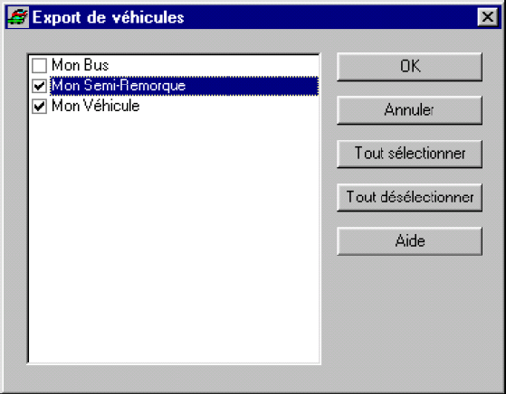
Vous pouvez exporter tout ou partie de vos véhicules personnels (à savoir, autres que ceux fournis avec l'application) contenus dans la bibliothèque de véhicules.
GIRATION génère alors un fichier d'extension .veh avec les véhicules que vous avez sélectionnés.

Modalités de partage de la bibliothèque de véhicules
Plusieurs utilisateurs peuvent utiliser la même bibliothèque de véhicules au travers d'un réseau ; chacun des utilisateurs vient indiquer dans les « Options Générales » le chemin d'accès à cette bibliothèque.
GIRATION empêche la modification simultanée de la bibliothèque par plusieurs utilisateurs, mais, par contre, ne peut pas empêcher un utilisateur particulier de procéder à des mises à jour, à savoir : créer de nouveaux véhicules ; modifier ou supprimer des véhicules (autres que ceux fournis avec l'application) ; importer des véhicules depuis une autre bibliothèque.
Pour restreindre ces opérations de mises à jour à certains utilisateurs, vous pouvez, demander à l'administrateur du réseau d'accorder les droits en mise à jour sur le fichier giration.veh aux utilisateurs choisis, et les droits en lecture seule aux autres.
Suivant les cas, GIRATION affiche les avertissements suivants :
- Bibliothèque de véhicules - Fichier en lecture seule : vous n'êtes pas autorisé à modifier la bibliothèque.
- Bibliothèque de véhicules - Fichier en cours d'utilisation : vous êtes autorisé à modifier la bibliothèque, mais un autre utilisateur disposant des mêmes droits est en train de le faire. Il vous faut attendre que ce dernier ait terminé son action.

Créer, modifier un véhicule
Commande Fichier / Bibliothèque de véhicules
Vous pouvez créer un nouveau véhicule ou modifier un véhicule que vous avez déjà saisi. La définition des caractéristiques des véhicules s'obtient par la commande Modifier ou Créer.
L'écran de saisie sera légèrement différent selon que le véhicule est simple, articulé ou bi-articulé; une colonne est rajoutée pour saisir les caractéristiques des remorques.
L'écran suivant présente la fenêtre pour un véhicule bi-articulé :
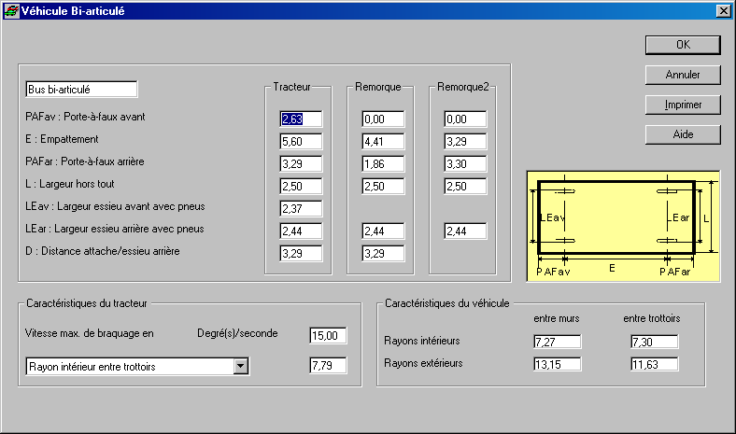
L'écran de saisie d'un véhicule se compose de 4 parties :
- une zone de saisie des caractéristiques géométriques du véhicule,
- une zone d'illustration graphique de ces caractéristiques,
- une zone de saisie des caractéristiques du tracteur seul,
- une zone d'information sur les rayons calculés de l'ensemble du véhicule.
Cet écran est complété de plusieurs boutons permettant :
- une aide en ligne sur la saisie,
- une impression des caractéristiques du véhicule,
- la validation ou l'annulation des modifications faites sur le véhicule.
Toutes ces valeurs sont exprimées en mètres à l'exception de la vitesse maximum de braquage : deg/s ou grad/s.

Véhicule simple
Il faut saisir les caractéristiques géométriques suivantes : PAFav, PAFar, E, L, LEav avec pneus, LEar avec pneus.

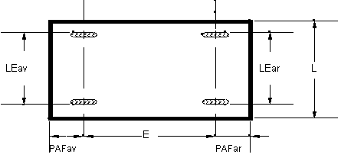
Porte-à-faux avant (PAFav) : débordement de la carrosserie par rapport à l'axe de l'essieu avant
Porte-à-faux arrière (PAFar) : débordement de la carrosserie par rapport à l'axe de l'essieu arrière
Empattement (E) : distance entre l'axe de l'essieu avant et l'axe de l'essieu arrière
Largeur hors tout (L) : largeur de la caisse du véhicule sans les rétroviseurs
Largeur essieu avant/arrière avec pneus (LEav, ar) : largeur des voies avant/arrière augmentée de la largeur d'un pneu.
Vitesse maximum de braquage : vitesse maximum de pivotement des roues directrices (occasionnée par les mouvements du volant). Sa valeur doit être inférieure à celle indiquée dans les options générales. Elle est initialisée avec la valeur saisie dans les options générales.

De plus vous devez entrer un des 4 rayons caractéristiques du tracteur :
Le rayon extérieur entre murs donné par le constructeur et souvent appelé rayon de balayage est différent de celui pris en compte et calculé par le logiciel à cause de la forme simplifiée de la carrosserie (Cf paragraphe 1.2.2) On évitera de saisir ce rayon qui donne une valeur fausse.

Véhicule articulé
En plus des caractéristiques demandées pour la création d'un véhicule simple, et qui correspondent ici au véhicule tracteur, il vous faut indiquer :
- la distance D du point d'attache de la remorque à l'essieu arrière du tracteur,
- les caractéristiques géométriques de la remorque : PAFav, PAFar, E, L, LEar avec pneus.

– Tracteur
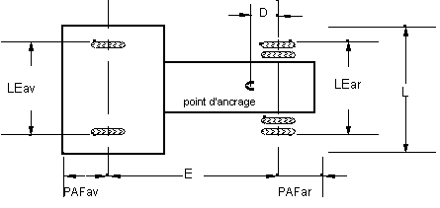
La définition est identique à celle d'un véhicule simple, à laquelle est ajoutée la position de l'ancrage de la remorque sur le tracteur (D) : distance du point d'attache de la remorque à l'essieu arrière du véhicule tracteur (cette distance est positive quand le point d'ancrage est situé à l'arrière de l'essieu arrière, négative dans le cas contraire).
Les schémas ci-dessous montrent les deux cas de figure rencontrés pour un véhicule avec remorque.
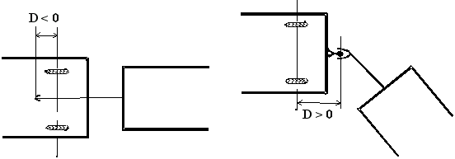
– Remorque
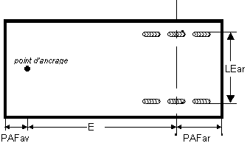
Porte-à-faux avant de la remorque (PAFav): débordement positif ou négatif de la carrosserie par rapport au point d'ancrage
- positif si la carrosserie de la remorque est en avant du point d'ancrage (exemple les semi-remorques)
- négatif si la carrosserie de la remorque est en arrière du point d'ancrage (exemple les caravanes)
- Empattement de la remorque : distance entre l'axe de l'essieu arrière et le point d'ancrage

Véhicule bi-articulé
Il en est de même pour un véhicule bi-articulé, ou en plus des valeurs entrées pour un véhicule articulé il faut renseigner
- Position de l'ancrage sur la remorque 1 (D') : dans le cas d'un véhicule bi-articulé, distance du point d'attache situé sur la remorque 1 à l'essieu arrière de la remorque 1 (cette distance est positive quand le point d'ancrage est situé à l'arrière de l'essieu arrière, négative dans le cas contraire).
- les caractéristiques géométriques de la 2ème remorque : PAFav, PAFar, E, L, LEar avec pneus.

La Trajectoire

Présentation générale
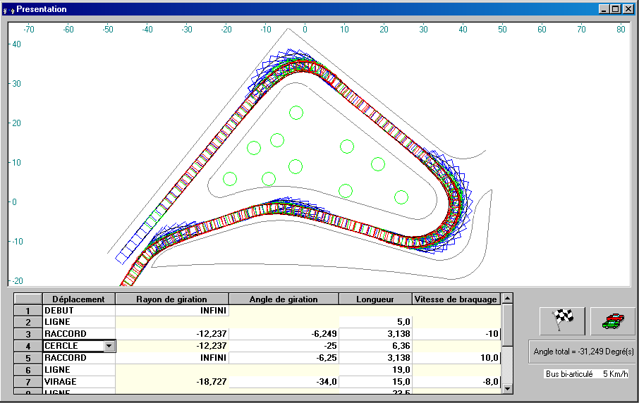

L'écran se compose :
- d'une zone de saisie,
- d'une zone graphique,
- d'une partie réservée aux boutons de commande, et à l'affichage d'informations.
La zone de saisie :
Dans un premier temps, vous définissez l'origine, puis la grille de saisie vous permet de définir les déplacements composant la trajectoire. Vous avez une grande liberté de modification (insérer, supprimer des lignes, modifier les paramètres de chaque déplacement, …).
La zone graphique :
Cette zone contient le dessin de l'épure du véhicule; et éventuellement le tracé de l'aménagement en fond de plan. L'épure est dessinée de manière interactive (toute modification des paramètres de la trajectoire est immédiatement répercutée sur l'épure). Vous maîtrisez le cadrage, et l'affichage (pas d'incrément, …), vous pouvez également y effectuer des mesures.
Vous avez la possibilité d'imprimer ou d'exporter les données textes ou graphiques.
Les boutons de commande :
 | Accès à la zone de définition de l'origine.
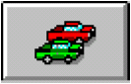 | Accès aux caractéristiques du véhicule utilisé au niveau de la trajectoire.
 | Outils de zoom.
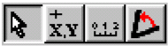 | Outils de mesure – sur options
Les informations :
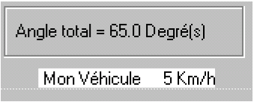 | Indication de l'angle total – sur options, du nom du véhicule utilisé et de la vitesse de déplacement.
Cet exemple est composé des fichiers presentation.gir et presentation.dxf situés dans le sous-dossier exemples du dossier où est installé Giration.

Gestion des trajectoires

Nouvelle trajectoire
Commande Fichier / Nouvelle trajectoire
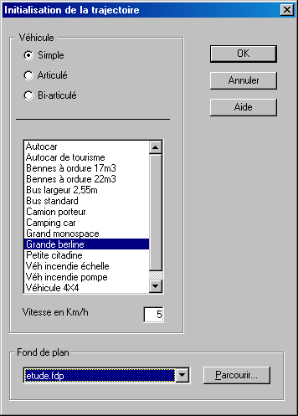
Pour créer une trajectoire vous devez indiquer :
- le véhicule concerné, par sélection dans la liste déroulante contenant les véhicules de la bibliothèque,
- un fond de plan (facultatif) par sélection dans la liste déroulante (fichiers d'extension *.FDP se situant dans le dossier par défaut que vous avez spécifié dans les options générales). Le bouton parcourir permet de sélectionner un fond de plan dans un dossier autre que celui paramétré par défaut ou d'extension différente.
- la vitesse du véhicule, positive (marche avant) ou négative (marche arrière), mais comprise entre 1 km/h et 50 km/h. Elle est par défaut initialisée avec la valeur saisie dans les options générales.

Ouvrir une trajectoire
Commande Fichier / Ouvrir une trajectoire
Vous pouvez ouvrir une trajectoire existante (fichier *.GIR). GIRATION importera également le fond de plan associé à cette trajectoire, s'il existe.

Enregistrer une trajectoire
Commande Fichier / Enregistrer la trajectoire
Cette commande sauvegarde la trajectoire dans un fichier suffixé *.GIR. Cette sauvegarde contient à la fois les caractéristiques de la trajectoire (contenu de la grille de saisie), les informations relatives au véhicule (contenu de la bibliothèque de véhicule) et au fond de plan éventuel (*.FDP).

Définir une Trajectoire

Zone origine
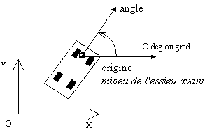 | Origine : coordonnées X, Y de la position initiale du milieu de l'essieu avant du véhicule tracteur dans le repère général.
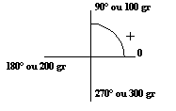 | Direction : angle du véhicule à l'origine dans le repère général exprimé dans les unités choisies dans les options générales. La direction zéro correspond à l'axe des X, l'angle est mesuré dans le sens trigonométrique.
Par défaut, si un fond de plan a été chargé, l'origine est positionnée au centre de la zone graphique, et la direction initialisée à 0 sinon l'origine est en 0, 0.
Pour les véhicules articulés, les remorques sont positionnées dans le prolongement du véhicule tracteur.
Deux fonctions vous permettent de positionner le véhicule de manière graphique :
Vous désignez deux points : le premier représente le milieu de l'essieu avant et le deuxième permet de donner l'angle de la direction.
Vous désignez trois points : les deux premiers donnent la direction (vous pouvez ainsi suivre une bordure de trottoir sur le fond de plan, pour positionner le véhicule parallèlement), le troisième point donne les coordonnées de l'origine.
Pendant la saisie du troisième point, la distance du point à la droite « direction » est affichée en permanence (ce qui permet, dans l'exemple précédent, de positionner le véhicule à une distance donnée du trottoir).

Zone grille de saisie
Une trajectoire est constituée d'un nombre quelconque de déplacements élémentaires. L'épure est représentée jusqu'à la première ligne blanche (ou incomplète) rencontrée.
Les éléments dont vous disposez pour construire votre trajectoire, sont :
- Ligne : roues avant parallèles à la carrosserie
- Cercle : angle des roues avant constant
- Raccord : angle des roues avant variable
- Virage : combinaison d'un raccord, d'un cercle et d'un raccord
- Un premier élément Début vous permet d'indiquer la position des roues au démarrage. Aucune autre ligne ne peut posséder le type Début.
Pour choisir le type de déplacement, il suffit de le sélectionner dans la liste déroulante Déplacement. Les règles d'enchaînement sont récapitulées dans le tableau ci-après :
Après  un(e)... | LIGNE | CERCLE | VIRAGE | RACCORD  de rayon infini | RACCORD  de rayon fini
LIGNE | non | non | oui | non | non
CERCLE | non | non | non | non | oui
VIRAGE | oui | non | oui | oui | non
RACCORD | oui | oui | oui | oui | oui
Par la suite, une fois la ligne complète, son type ne peut plus être modifié (vous pouvez au besoin, la supprimer).
Suivant le type de déplacement sélectionné, vous saisissez les paramètres nécessaires, les autres étant soit calculés, soit affichés en fonction des déplacements précédents ou suivants.
Les paramètres utilisés pour la définition des déplacements sont :
- le rayon de giration
- l'angle de giration
- la longueur
- la vitesse de braquage
Les paramètres sont modifiables à tout moment, à l'exception du rayon de giration. Il n'est modifiable que dans la limite où les caractéristiques du déplacement précédent et éventuellement suivant restent inchangées.

Saisir le début
Le début représente la position initiale (au point origine) des roues avant du véhicule.
Seule la colonne rayon de giration est à compléter.
Le déplacement Début est assimilé à un Raccord de rayon fini ou infini, suivant la valeur du rayon saisi.

Saisir une ligne
Une ligne représente un déplacement rectiligne où les roues avant sont parallèles à la carrosserie.
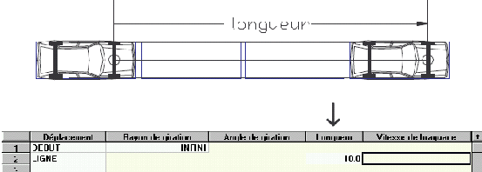
Seule la colonne longueur est à compléter :
- La longueur est strictement positive.
Vous ne pouvez y accéder que si le rayon de giration du déplacement précédent est infini (Début, Raccord, Virage).

Saisir un cercle
Un cercle représente un déplacement circulaire à angle des roues avant constant.
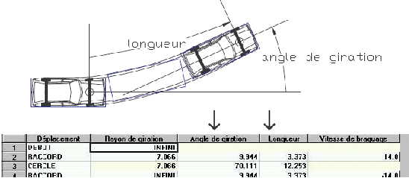
Les colonnes à compléter sont angle de giration ou longueur. Ces valeurs se déduisent l'une de l'autre.
- L'angle de giration doit être différent de zéro, et son signe doit être le même, en marche avant, que celui du rayon de giration (et de signe contraire en marche arrière).
- La longueur est strictement positive.
Vous ne pouvez y accéder que si le rayon du déplacement précédent n'est pas infini (Début et Raccord). Le mouvement circulaire s'effectue suivant ce rayon. Sa valeur n'est pas modifiable.

Saisir un raccord
Un raccord représente un mouvement correspondant à un arc de courbure progressive où le véhicule passe d'un rayon instantané de giration à un autre obligatoirement différent.
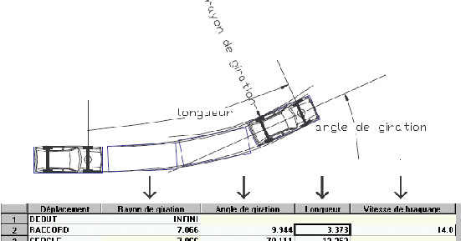
Les colonnes à compléter sont rayon de giration, angle de giration, longueur ou vitesse de braquage. Dès que deux de ces valeurs sont renseignées, Giration calcule les deux autres valeurs.
Toute modification d'un paramètre entraîne le recalcul du raccord à partir des deux dernières valeurs saisies (ou à partir de la dernière valeur saisie et du rayon de giration, si le rayon n'est pas modifiable).
- Le rayon de giration doit être différent de celui du déplacement précédent. Il est strictement supérieur à la valeur du rayon intérieur entre trottoirs du tracteur.
- La vitesse de braquage doit être inférieure à la vitesse maximum de braquage du véhicule.
- La longueur est strictement positive.
- Suivant les valeurs saisies, la construction peut se révéler impossible. Conformez-vous alors aux indications affichées.
Tous ces messages trouvent leurs origines dans le phénomène suivant. Plus l'écart entre le rayon de début (Rayon de giration du déplacement précédent) et le rayon de fin (Rayon de giration du raccord) est faible, et/ou plus la vitesse de braquage est élevée, plus la fin du raccord arrivera rapidement. Or sur de courtes durées de déplacement, le véhicule ne peut parcourir que de faibles distances (Longueur) et ne réaliser que de faibles changements de direction (Angle de giration).

Saisir un virage
Un virage permet de programmer un mouvement complexe composé d'une courbe, d'un cercle et d'une contre-courbe symétrique. Le véhicule passe d'un rayon de giration infini (alignement droit) à un rayon de giration quelconque, parcourt un arc de cercle, puis revient à un rayon de giration infini.
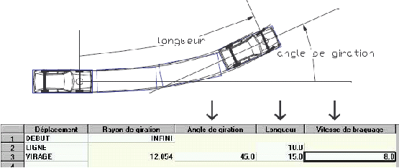
Les colonnes à compléter sont angle de giration, longueur et vitesse de braquage. La valeur du rayon de giration "au centre" est affichée pour information.
- L'angle de giration doit être différent de zéro.
- Le signe de l'angle de giration et de la vitesse de braquage sont identiques, en marche avant, et contraire en marche arrière.
- La vitesse de braquage doit être inférieure à la vitesse maximum de braquage du véhicule.
- La longueur est strictement positive.
- La connaissance de deux valeurs restreint le domaine de validité de la troisième valeur à saisir (respect d'une borne inférieure pour la longueur et la vitesse de braquage; supérieure pour l'angle de giration).Un message vous indiquera cette limite en cas de dépassement.
Le virage reste comme un macro-déplacement; assemblage de trois déplacements élémentaires cités ci-dessus. Il est possible de décomposer cet élément pour introduire des courbes dissymétriques.

Insérer / supprimer un déplacement
Commande Outils/Insérer un déplacement (ou touche Inser)
Le nouveau déplacement est inséré au-dessus de la ligne sélectionnée (ligne mise en grisée).
Cette commande ne s'applique pas à l'élément Début.
Commande Outils / Supprimer un déplacement (ou touche Suppr)
Sélectionner la ligne à supprimer (ligne mise en grisée) et confirmer votre choix lors du message.
Cette commande commence par effacer les valeurs. La ligne n'est détruite que si la continuité des rayons de giration est respectée. Cette commande ne s'applique pas non plus à l'élément Début.
Saisir une ligne intérieure
Les commandes Insérer et Supprimer un déplacement génèrent des lignes blanches à l'intérieur de la grille. La saisie de telles lignes est identique à toute nouvelle ligne avec toutefois une condition supplémentaire; il faut que la continuité des rayons se vérifie également avec le déplacement suivant.
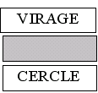 | Dans cet exemple, concernant le type, seul l'élément raccord est possible.  Mais cette condition n'est pas suffisante, le rayon du raccord est également imposé (et est égal à celui du cercle).
Ainsi, si le mouvement que vous voulez commander nécessite plusieurs déplacements, vous avez tout intérêt à insérer une seconde ligne pour éviter ces contrôles de cohérence.

Décomposer un virage
Commande Outils / Décomposer un virage
Sélectionner le déplacement virage à décomposer (ligne mise en grisée) et confirmer votre choix lors du message.
Le virage est donc décomposé en ses 3 éléments de base : raccord-cercle-raccord (ou suivant deux raccords si le cercle se réduit à un point). Chacun des éléments est ensuite accessible et modifiable individuellement suivant les mêmes contraintes décrites précédemment. Ceci permet la création de courbes et contre courbes dissymétriques.
L'élément virage ne pourra pas être reconstitué par la suite comme l'indique le message d'avertissement.

Affichage de l'angle total
Commande Outils / Totalisation des angles
Cette commande sert de bascule pour l'affichage de l'angle total.
L'angle correspond à la somme de la colonne « Angle de giration » depuis le début jusqu'à la ligne de la grille sur laquelle vous vous trouvez – il s'agit de l'angle que forme le véhicule, dans le repère général, à la fin de ce déplacement.
Si la ligne est incomplète ou en cours de saisie, l'angle affiche toujours la somme des angles, mais jusqu'à la ligne au-dessus – il s'agit de l'angle formé au début du déplacement.

Accéder aux caractéristiques du véhicule
Icône 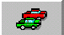
Les caractéristiques du véhicule apparaissent dans le même écran de saisie utilisé par la bibliothèque de véhicule.
Seules sont accessibles les rayons du tracteur. Ces valeurs sont modifiables localement (elles ne sont ni conservées, ni utilisées pour la trajectoire en cours).
Cette possibilité est particulièrement utile pour le franchissement des giratoires. Vous pouvez en effet connaître la valeur du "rayon de giration" à saisir dans la grille pour permettre au véhicule de passer dans l'anneau.
A partir des rayons du tracteur, Giration détermine les rayons caractéristiques du véhicule, enveloppe du déplacement. Vous pouvez donc cadrer cette enveloppe par itérations successives.
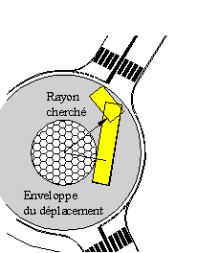
On récupère alors le rayon intérieur entre trottoirs du tracteur pour valeur du "rayon de giration" de la grille.

Imprimer les caractéristiques de la trajectoire
Commande Fichier / Imprimer
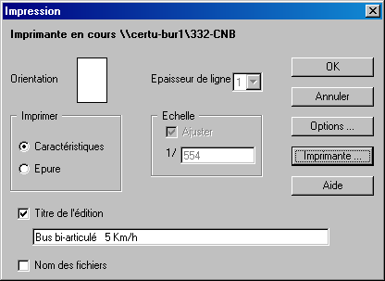

Imprimer les caractéristiques de la trajectoire revient à imprimer la grille de saisie de la trajectoire.
Vous devez pour cela sélectionner le bouton caractéristiques (ce bouton désélectionne automatiquement le choix épure, et les informations d'échelle et d'épaisseur de ligne sont inaccessibles).
La boîte de dialogue rappelle les options d'impression (nom de l'imprimante et format de la page) modifiable par le bouton L'orientation de la feuille pourra cependant être modifiée pour présenter au mieux le tableau
Attention au type de périphérique précédemment configuré et indiqué dans cette boîte de dialogue avant toute nouvelle impression. En effet, un traceur grand format peut être utilisé pour le dessin de l'épure. Dans ce cas, si aucun changement n'est réalisé, le tableau des caractéristiques sera également imprimé sur le traceur.

Exporter les caractéristiques
GIRATION génère un fichier « texte » simple (extension .txt), contenant :
- Les caractéristiques du véhicule (géométriques et cinématiques)
- La position du véhicule à l'origine.
- La vitesse du véhicule
- L'unité angulaire (degré ou grade)
- Le contenu de la grille de saisie
- Les noms (avec chemin complet) du fichier de sauvegarde (.GIR), et du fond de plan (.FDP ou .DXF).

Marche arrière
Pour un véhicule simple, vous pouvez aborder un problème en marche arrière avec une trajectoire parcourue en marche avant.
Dans les autres cas, vous devez simplement spécifier une vitesse négative lors de la création de la nouvelle trajectoire.
Les éléments sont toujours décrits dans le sens du parcours, et les règles concernant la définition et l'enchaînement des éléments s'appliquent de la même façon. Cependant, comme il n'est pas toujours facile de s'imaginer les mouvements en marche arrière (dans quel sens dois-je tourner le volant?...), nous vous proposons le tableau de correspondance suivant. La première colonne donne, pour un déplacement élémentaire quelconque, la valeur que vous auriez saisie si le déplacement s'était effectué en marche avant; la seconde colonne établit sa correspondance en marche arrière.
Marche avant |  | Marche arrière
Raccord | Rf  A  V | Raccord | Rd  -A  -V

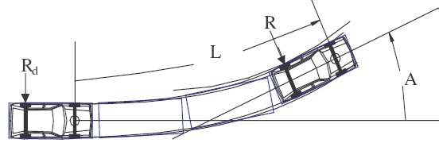
Le rayon de giration est toujours mesuré à la fin du déplacement;
Début et Fin sont inversés par rapport à la marche avant.
Marche avant |  | Marche arrière
Virage | L  A  V | Raccord | L  -A  V
Cercle | L  A | Cercle | L  -A
Ligne | L | Ligne | L
La longueur du déplacement est toujours positive, que le véhicule avance ou recule.
L'origine détermine la position initiale du véhicule, et se définit indépendamment du sens de la marche. Pour faire un parallèle avec la marche avant, l'origine d'une marche arrière se situe à la fin d'une trajectoire parcourue en marche avant, et l'écart de direction du véhicule entre le début et la fin d'une trajectoire est égal à la somme algébrique des angles de giration de tous les déplacements composant la trajectoire.

L'épure de giration

Options d'affichage
Commande Outils / Options d'affichage
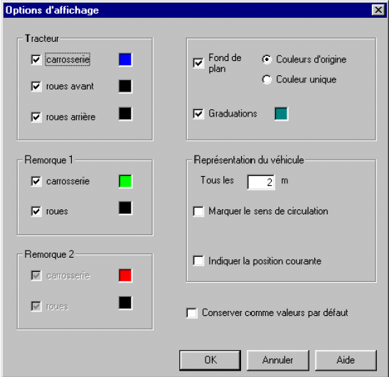
Les options d'affichage servent à la représentation de l'épure à la fois à l'écran, à l'impression et à l'exportation.
Les options sont liées à la fenêtre Trajectoire active (seule cette fenêtre voit son affichage modifié). Ainsi, si une configuration vous convient, utiliser la case à cocher Conserver comme valeurs par défaut pour retrouver ces valeurs pour les trajectoires suivantes; à l'ouverture d'une trajectoire, les options prennent les valeurs par défaut.
Vous pouvez modifier l'épure par :
- l'affichage ou non du véhicule (carrosserie et roues) pour le tracteur et les remorques ainsi que leurs couleurs,
- l'affichage ou non du fond de plan ainsi que sa couleur (couleur unique ou d'origine récupérée à partir du fichier),
- la saisie du pas d'incrément représentant la distance entre deux tracés successifs de la carrosserie du véhicule dans l'épure de giration (la trace des roues est représentée 5 fois plus souvent). Le pas d'incrément n'interfère pas dans le calcul de l'épure. Exprimée en mètres, sa précision maximale est de 5 centimètres (deux chiffres après la virgule arrondis à la limite supérieure)...
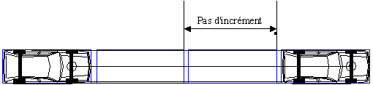
Cet élément peut être complété par une marque indiquant le sens de parcours du véhicule.
- affichage ou non des graduations ainsi que leur couleur; il permet l'affichage de coordonnées sur les axes des X et Y afin de mieux se repérer.
- affichage ou non des marques de repère (traits) matérialisant l'endroit où démarre et où finit le déplacement courant. Ce déplacement correspond à la ligne de la grille de saisie sur laquelle se trouve le curseur.
Pour modifier une couleur, vous devez cliquer sur la case couleur correspondante, et utiliser la palette qui apparaît alors.

Cadrer l'épure
Différents zooms sont disponibles pour agrandir/réduire l'affichage d'une épure :
- les icônes de l'écran Trajectoire.
- la commande outil-cadrage (vous pouvez saisir des coordonnées des coins inférieur gauche et supérieur droit représentant la nouvelle fenêtre de visualisation).
Giration modifie les limites en veillant à ce que le repère de l'épure soit toujours orthonormé.
Icônes
représente un zoom fenêtre et permet d'agrandir une zone délimitée par un rectangle. Un menu contextuel permet d'accéder à toutes les autres commandes de cadrage (et notamment la commande « Tout voir ».
reprend le zoom de la visualisation précédente.
représente un zoom arrière ; le niveau de zoom est divisé par deux.
permet de se déplacer sur la zone de visualisation tout en conservant la taille de zoom (déplacement panoramique).
Commande Outils / Cadrage
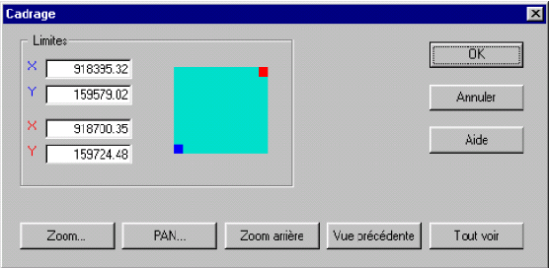
Les boutons Zoom, vue précédente, Zoom arrière et PAN sont identiques aux icônes précédents. Si vous désirez voir la trajectoire et le fond de plan en totalité, utiliser le bouton Cette option recalcule les coordonnées des points extrêmes de visualisation afin de représenter tout le dessin dans la fenêtre de visualisation.
L'origine de la trajectoire et donc de l'épure peut à tout moment être modifié pour la caler au mieux sur le fond de plan. Pour cela l'icône peut être utilisé pour désigner les coordonnées X, Y et la direction de départ.

Imprimer une épure
Commande Fichier / Imprimer
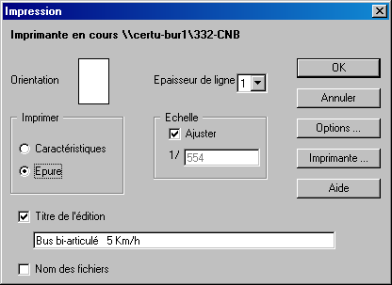
Vous devez pour cela sélectionner le bouton épure (ce bouton désélectionne automatiquement le choix "caractéristiques").
La fenêtre rappelle l'imprimante par défaut (nom et format de la page) modifiable par le bouton .
Le bouton permet d'accéder aux options d'affichage pour personnaliser le dessin de l'épure avant l'impression.
L'impression s'effectue toujours sur une seule page.
- Dessin à l'échelle
Le centre de la zone visualisée à l'écran se retrouve au centre de l'édition et le dessin est réalisé suivant l'échelle indiquée. Les limites du dessin dépendent des dimensions de la feuille.
- Dessin ajuster(case à cocher)
Quelle que soit la zone visualisée, la totalité de l'épure et du fond de plan est imprimée avec une échelle maximale fonction du format de la feuille.
La dimension des traits de l'épure peut être adaptée en sélectionnant une épaisseur dans la liste proposée; l'épaisseur '1' correspond au trait le plus fin réalisée par l'imprimante (mettre 1 sur un traceur à plume).
Un titre, comportant le nom du véhicule, l'échelle et/ou un libellé de l'utilisateur ainsi que les noms des fichiers de l'épure et du fond de plan, peut être ajouté à l'aide des cases à cocher correspondantes.

Visualiser l'épure pas à pas
Commande Outils / Pas à pas
Ce choix n'est accessible que si toutes les lignes de la trajectoire sont complètes.
Ce mode représente une à une les différentes positions occupées par le véhicule. La représentation s'effectue dans la zone graphique suivant le pas d'incrément défini dans les options d'affichage ; la trace des roues est matérialisée en utilisant plusieurs positions successives, donnant ainsi pour de faibles pas d'incrément, l'impression de ‘voir' les roues.
Vous pouvez soit faire défiler automatiquement le véhicule suivant une vitesse choisie, soit déplacer le véhicule manuellement, pour par exemple, étudier un point de passage particulier.
Au cours de cette phase, vous avez accès aux fonctions de cadrage (pour pouvoir réaliser des zooms …) aux outils de mesure (position, distance, angle), vous pouvez également demander une régénération de l'écran (commande Outils/Rafraîchir).

Fonctionnement Automatique (décocher Manuel)
 | Démarre le défilement du véhicule avec la vitesse sélectionnée sur le curseur.
 | Déroule la séquence en sens inverse (ne pas confondre avec la marche arrière pour un véhicule composé).
 | Pause sur image afin de visualiser précisément la position du véhicule.
 | Arrête le défilement et repositionne le véhicule à l'origine.
Fonctionnement Manuel (cocher Manuel)
Déplace le véhicule sur la position suivante
Déplace le véhicule sur la position précédente
Pour sortir du mode pas à pas, utiliser le bouton .

Affichage plein écran
Vous avez la possibilité de visualiser l'épure sur la totalité de l'écran.
Pour cela, vous devez double-cliquer sur la zone de dessin. Un nouveau double-clic ramène au mode précédent.

Prendre en compte des surlargeurs
Commande Outils / Surlargeur
Vous pouvez contrôler que des équipements particuliers tels que les rétroviseurs, une échelle, des vérins ou tous autres éléments, ne gênent pas le passage du véhicule.
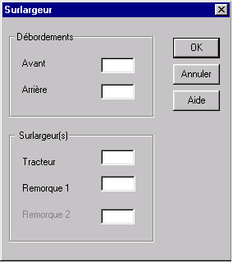
Ces valeurs sont initialisées à zéro, et sont conservées tant que la fenêtre Trajectoire associée est ouverte.
- Les surlargeurs s'appliquent de chaque côté de l'élément et sa largeur est donc augmentée/diminuée du double de la valeur saisie.
- Le débordement avant s'applique au porte-à-faux avant du tracteur.
- Le débordement arrière s'applique au porte-à-faux arrière du dernier véhicule de l'attelage.
La valeur des surlargeurs peut être positive ou négative.
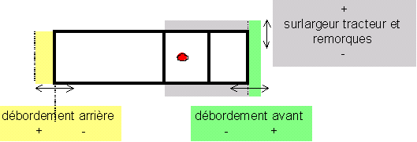

Outils de Mesure
Commande Outils / Mesures
Cette commande sert de bascule pour l'affichage de la barre d'outils suivante :
Indicateur de position (X,Y) : la position sous le curseur de la souris est affichée en permanence.
Position : vous désignez un point ; vous obtenez ses coordonnées
Mesure de distance : vous désignez deux points ; vous obtenez la distance (au cours de la mesure, l'angle dans le repère général de la droite formée par ces deux points est également affiché).
Mesure d'angle : vous désignez trois points ; vous obtenez l'angle formé par ces trois points.
La commande sélectionnée reste active jusqu'à ce que vous la désactiviez, ou que vous en activiez une autre ; vous pouvez ainsi effectuer plusieurs mesures d'affilée.

Augmenter les performances de l'interactivité
L'épure est dessinée en interactif pendant la saisie de la trajectoire. La performance de cet affichage peut être améliorée par les opérations suivantes :
- Tout d'abord lors de l'importation de fond de plan au format DXF, il est possible de ne sélectionner que certains plans : cocher les plans utiles à la détermination de la trajectoire (bord de chaussée, murs, mobiliers urbains...). En effet, le temps de chargement et surtout les zooms, réaffichages successifs durant la construction de l'épure seront plus rapides.
- Augmenter la valeur du pas d'incrément (moins de représentation de la trace du véhicule, sans aucune perte de précision de l'épure).
- Limiter l'affichage des éléments visibles (options Affichage) à leur strict minimum (seulement la carrosserie du tracteur en phase de recherche, puis l'ensemble, une fois une trajectoire trouvée).
- Insérer une ligne blanche pour déconnecter la fin de la trajectoire; ceci permet de cacher les éléments situés après cette ligne blanche. Pour retrouver la trajectoire dans sa totalité il suffit de supprimer cette ligne.

Le fond de plan

Importer un fond de plan
Commande Fichier / Importer un fond de plan
ou nom du fond de plan à la création d'une nouvelle trajectoire.
Vous pouvez importer le fond de plan de votre aménagement (une nouvelle importation remplace le fond de plan existant). Pour cela, vous devez posséder un fichier au format :
- *.DXF format AutoCad version 12, ou version 14 ou version AutoCad2000 (Data eXchange File ascii ou binaire) jusqu'à la version Autocad 2007 issu d'un logiciel de dessin assisté par ordinateur (uniquement un DXF complet, le DXF entité n'est pas lu),
- *.fdp correspondant à un fond de plan déjà chargé et sauvegardé par Giration.
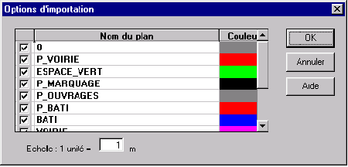
Pour les fichiers d'extension *.DXF, vous choisissez les plans à importer (case à cocher).
La couleur du plan est celle paramétrée dans le dessin d'origine. Cette propriété ne peut pas être modifiée lors de l'importation. Toutefois les options d'affichage offrent la possibilité d'affecter une couleur unique à tout le fond de plan.
Tous les types de ligne du dessin sont transformés en type continu.
Vous devez également indiquer l'unité utilisée dans le fichier *.DXF (par défaut, une unité = 1 mètre).
Les fonds de plan déjà sauvegardés, *.FDP, contiennent déjà ces options d'importations.
Les éléments reconnus par GIRATION, sont les Points, Lignes, Polylignes (non lissées et non splinées, l'éventuelle épaisseur est ignorée), Polyarcs, Arcs, Cercles, et Blocs. Les autres éléments présents sont ignorés.
Les entités 2D ou 3D sont reconnues mais seules les informations 2D sont exploitées par Giration.

Exporter une épure avec ou sans fond de plan
Commande Fichier / Exporter une épure
Ce choix n'est accessible que si toutes les lignes de la trajectoire sont complètes. Vous pouvez exporter l'épure vers un outil de DAO. Le fichier généré est au format DXF (ascii, format AutoCad version 14).
L'export concerne la totalité de l'épure (et non pas seulement la partie visible dans la zone de dessin). Par contre, les éléments exportés sont ceux sélectionnés dans les options d'affichage. Ainsi, le fond de plan sera exporté si celui-ci est affiché à l'écran. Les coordonnées et la couleur des traits de l'épure sont conservées.
Les objets sont regroupés suivant plusieurs plans :
- un pour chaque option d'affichage activée (carrosserie et/ou roues du tracteur et/ou des remorques),
 | Trace …
GIR_[Nom]_Tracteur | … de la carrosserie du tracteur
GIR_[Nom]_Remorque1 | … de la carrosserie de la remorque1
GIR_[Nom]_Remorque2 | … de la carrosserie de la remorque2
GIR_[Nom]_Roues_Avt | … des roues avant du tracteur
GIR_[Nom]_Roues_Arr | … des roues arrières du tracteur
GIR_[Nom]_Roues_Rmq1 | … des roues de la remorque1
GIR_[Nom]_Roues_Rmq2 | … des roues de la remorque2
où [Nom] correspond aux 16 premières lettres admissibles pour le nom du véhicule. Cette désignation est utile entre autre, pour les épures de croisement.
- les plans d'origine pour le fond de plan
Le tracteur ainsi que la/les remorque(s) sont des blocs, les traces des roues sont des polylignes.
Exporter une trajectoire avec un fond de plan vous permet de réaliser des épures de croisement. En effet, cette épure exportée peut être utilisée comme fond de plan d'une nouvelle épure, permettant ainsi de visualiser l'épure du croisement des deux véhicules.

Enregistrer un fond de plan
Commande Fichier / Enregistrer le fond de plan sous
Cette commande permet de générer un fichier, d'extension *.fdp, de même format qu'un fichier *.dxf simplifié des couches de plan non sélectionnées lors de son importation. Lors d'une prochaine création de trajectoire avec ce fond de plan, les options d'importation ne seront pas demandées.
Vous entrez un nom de fichier de sauvegarde, Giration vous propose par défaut le nom du fichier *.dxf ayant servi lors de l'importation.

Guide d'apprentissage
Il n'est pas toujours facile d'imaginer la combinaison des éléments qui seront nécessaires au passage d'un véhicule dans un aménagement.
Ces exercices , vous guideront progressivement, et vous permettront d'acquérir les principes à utiliser pour construire une trajectoire quelconque. Les fichiers correspondants sont situés dans le sous-dossier exemples du dossier où est installé Giration.

Paramétrer votre application
Commande Outils / Options Générales
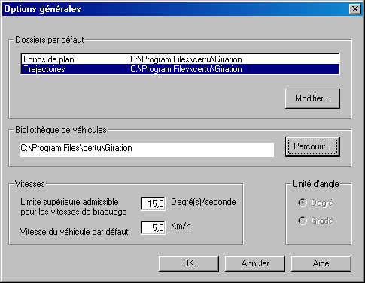
Modifiez le dossier par défaut des fonds de plan afin d'indiquer le répertoire contenant les exercices décrits dans ce guide. (dossier « exercices » situé dans le répertoire spécifié lors de l'installation de l'application).
Dans la suite du guide, les unités d'angles sont paramétrées en degrés.
Il vous appartient de décider de la valeur du pas d'incrément (distance séparant deux positions de la carrosserie) d'après la longueur des déplacements et la rapidité de votre poste de travail.
De même, vous pouvez à tout moment rafraîchir le dessin, changer de niveau de zoom, ou de zone de dessin ... (Commande Outils / Cadrage)

Mouvements simples
Pour vous convaincre qu'il n'est pas possible d'utiliser une même trajectoire pour des véhicules différents, vous pourrez recommencer ces exercices avec d'autres véhicules et constater les différences.
Pour simplifier les tableaux de valeurs de trajectoires, les libellés de l'entête de la grille de saisie seront simplifiés de la façon suivante :
- R pour Rayon de giration
- A pour Angle de giration
- L pour Longueur
- V pour Vitesse de braquage

Jonction Droite-Droite

Étude d'un virage
- Etape 1 : Commencez une nouvelle étude
Commande Fichier / Nouvelle Trajectoire
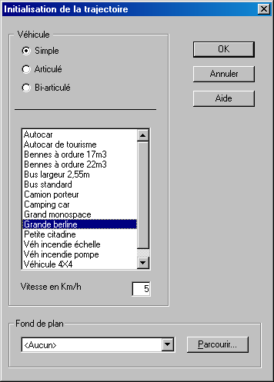
Choisissez un véhicule simple dans la bibliothèque : Grande berline.
Une vitesse de 5 km/h est couramment choisie.
Pour l'instant, on considère une épure simple sans fond de plan
- Etape 2 : Saisir la trajectoire correspondant au diagramme ci dessous
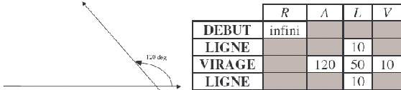
Dans un virage, en marche avant, l'angle et la vitesse de braquage ont toujours le même signe. Les valeurs sont positives si le mouvement s'effectue sur la gauche, négatives si le mouvement s'effectue sur la droite.
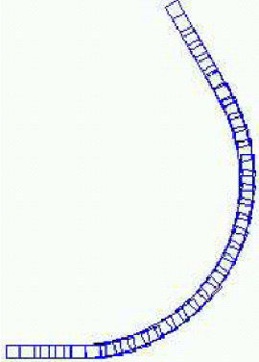
- Etape 3 : Inversez le signe de l'angle et de la vitesse de braquage du virage. Le déplacement s'effectue de l'autre côté.
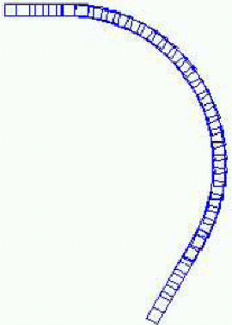
Remettez les valeurs initiales.
- Etape 4 : Diminuez progressivement la longueur du virage.
Le rayon diminue également.
Exemple avec V=10 deg/s et
L=50 m - R=22,311 m
L=25 m - R=9,62 m
L=16 m - R=3,925 m
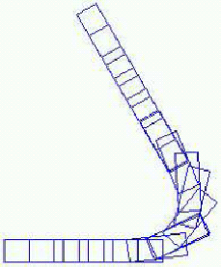
Vous constaterez également qu'il n'est pas possible de descendre en dessous d'une certaine longueur. Une valeur inférieure ne permettrait pas, pour la vitesse de braquage indiquée, d'avoir une amplitude aussi importante dans l'angle de giration.
Exemple : la longueur minimum est de 15,723 m.
- Etape 5 : Augmentez la vitesse de braquage (V = 12 deg/s).
Vous pouvez de nouveau réduire la longueur à 14,995 m soit un rayon de 3,671 m (ce rayon au centre du virage est toujours supérieur au rayon intérieur entre trottoir du véhicule. Valeur que vous pouvez connaître en affichant les informations relatives au véhicule avec l'icône :
- Etape 6 : Augmentez la longueur, nous avons vu à l'étape 4 que le rayon augmentait aussi.
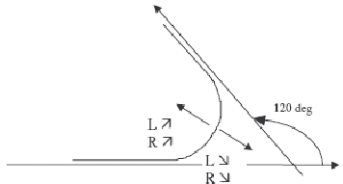
La courbe se déplace vers l'extérieur (la pointe se déplace vers le côté gauche).

Combinaison de virages : principes
- Etape 1 : Reprenez l'exemple ci-contre, en saisissant pour le virage les valeurs suivantes :
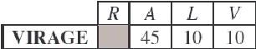
- Etape 2 : Importez comme fond de plan le fichier "grille.fdp".
La grille va nous permettre de mieux apprécier les variations de mouvements.
Commande Fichier / Importer un fond de plan
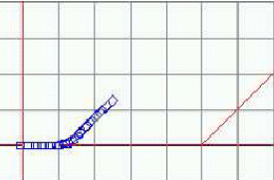
- Les fichiers d'extension "fdp" sont des sauvegardes de fonds de plan déjà importés. Ainsi, il n'est pas nécessaire à chaque utilisation de redéfinir les paramètres d'importation.
- Etape 3 : Rajoutez un second virage.
Placez-vous sur le dernier élément ligne.
Commande Outils / Insérer un déplacement
Saisissez le virage suivant :
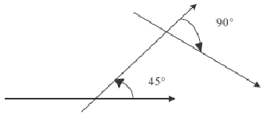
La vitesse de braquage est de 10 deg/s (les conducteurs privilégiant la symétrie, on considère la même intensité).
Pour l'angle, prenez une valeur de 90°.
Pour la longueur, on considère la longueur minimale (introduisez une longueur de 1 m pour obtenir le calcul de sa valeur).
Le mouvement s'effectue sur la droite du véhicule, l'angle et la vitesse de braquage sont donc négatifs.
- Etape 4 : Diminuez progressivement l'angle de giration du second virage.
Vous remarquerez que l'angle formé par les deux droites est la somme algébrique des angles des deux virages.
- Etape 5 : Diminuez progressivement les angles des deux virages symétriquement, de sorte que les droites restent toujours parallèles (pour chacune des valeurs d'angles, vous prendrez pour longueur, la longueur minimale admissible pour cet angle). Vous constaterez que l'« angle total » affiché lorsque vous êtes, dans la grille de saisie, positionné sur la dernière ligne, vaut 0 (zéro), la même valeur que celle obtenue sur la première ligne.
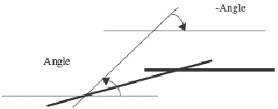
- Etape 6 : Remettez les valeurs de l'étape 3
Pour lever le message indiquant un dépassement de limite sur l'angle, le plus simple est d'indiquer une longueur de virage conséquente, ce qui permet d'obtenir des limites supérieures sur l'angle suffisamment élevées.
- Etape 7 : Réglez la longueur de la première ligne de façon à faire coïncider la trajectoire avec la ligne rouge (inclinée également à 45°).
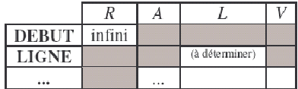
Cette longueur peut être approximée avec l'outil de mesure de distance, puis ensuite affinée en s'aidant de l'interactivité existant entre la grille de saisie et l'épure.
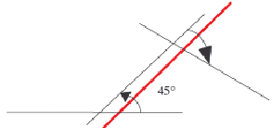
Une valeur de 47,8m environ est trouvée :
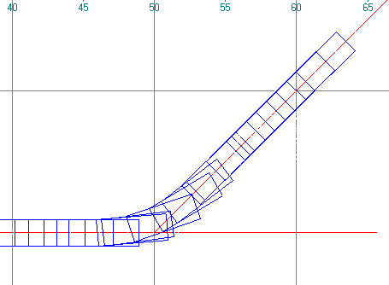
Le fichier etude.gir contient la trajectoire.

Combinaison de virages : application au déport
Saisissez les trajectoires suivantes (pour les mêmes véhicule et vitesse) :
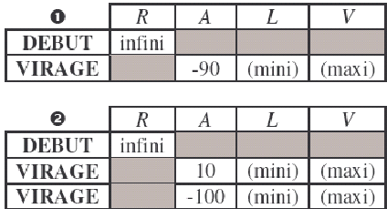
La vitesse de braquage correspond à la valeur maximale admissible pour le véhicule en cours d'étude.
La longueur est prise à sa valeur minimale (pour se tenir le plus possible à l'intérieur du virage et limiter l'étendue du déplacement).
La somme des angles des deux virages de la trajectoire 1 doit être égale à l'angle du virage de la trajectoire 2.
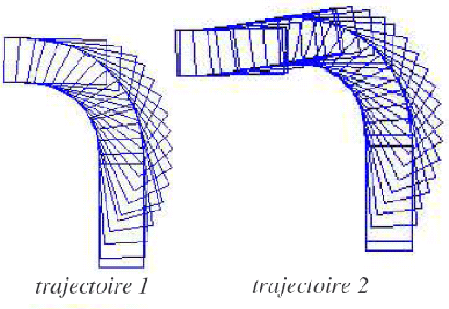
L'introduction d'un second élément virage a permis d'obtenir un déport efficace avec une faible emprise intérieure.

Jonction Droite-Cercle
- Etape 1 : Commencez une nouvelle étude.
Commande Fichier / Nouvelle Trajectoire
Choisissez le même véhicule et vitesse que précédemment.
Importez directement comme fond de plan, le fichier "grille.fdp".
- Etape 2 : Saisissez la trajectoire suivante :
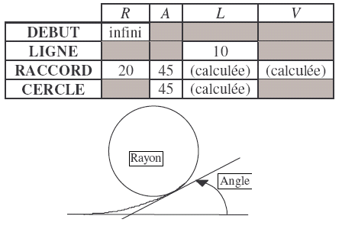
Seules deux valeurs quelconques sont nécessaires pour déterminer un élément raccord.
- Etape 3 : Faites varier séparément chacun des paramètres "Angle de giration", "Longueur", "Vitesse de braquage".
La vitesse de braquage est positive : pour atteindre un rayon positif (i.e. dont les roues sont inclinées vers la gauche), le conducteur doit obligatoirement tourner le volant vers la gauche.
L'angle de giration est positif : comme la trajectoire s'incurve toujours du même côté, on applique la règle simplifiée pour déterminer le signe de l'angle, qui est donc en marche avant, du signe de la vitesse de braquage.
Vous remarquerez que la valeur du rayon reste inchangée, et que le cercle est toujours du même côté de la droite.
- Etape 4 : Détruisez l'élément cercle
Commande Outils / Supprimer en étant positionné sur la ligne.
Le rayon du raccord est de nouveau modifiable. Mettez pour valeur du rayon 30 m, et recomposez le cercle.
Le rayon d'un élément RACCORD ne peut pas être remis en cause tant que la ligne suivante contient un élément.
- Etape 5 : Insérez un virage entre la ligne et le raccord.
Placez-vous sur l'élément raccord, Commande Outils / Insérer un déplacement
- Etape 6 : Saisissez le virage suivant :
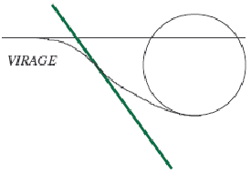
Indiquez un angle de 30° (le signe est négatif puisque le véhicule se déporte vers la droite)
Conservez la vitesse de braquage du raccord (son signe est, en marche avant, identique à celui de l'angle)
Saisissez la longueur minimale.
- Etape 7 : Faites varier l'angle.
Le cercle peut alors se rapprocher de la droite.

Remarque sur la décomposition des éléments
Pour imaginer les déplacements, une solution consiste à reproduire les mouvements du volant sur un diagramme où les différentes orientations des roues sont figurées en fonction du temps. Tous les modes de conduite sont représentés par des droites, et sont donc les seuls éléments devant figurer sur le diagramme.
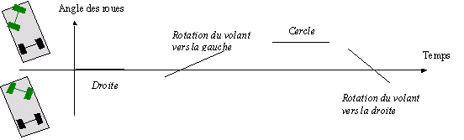
La pente de chaque droite représente la vitesse de braquage, et l'intervalle de temps détermine la longueur du déplacement (produit de la vitesse par le temps).
En appliquant cette méthode avec l'exemple (correspondant au schéma ci après), on obtient la description du mouvement suivant :
Le conducteur braque le volant à droite pour atteindre une certaine inclinaison des roues (obligatoirement inférieure à la valeur maximale) et continue de se déporter. A la suite, le conducteur contre-braque pour finalement arriver sur le cercle.
Graphiquement, cela se traduit par :
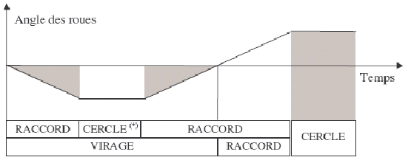
Le cercle permet de réaliser des changements de direction plus rapides que par l'intermédiaire d'un élément raccord. Cependant, rien n'empêche d'avoir un cercle de longueur nulle. C'est d'ailleurs ce qui se produit pour des angles de giration ou des vitesses de braquage faibles.
Chaque segment de droite ainsi créé, identifie un déplacement particulier. Plusieurs regroupements sont possibles, notamment si vous privilégiez les mouvements symétriques, vous pouvez alors introduire les virages.
- Etape 0 : Indiquez pour le virage de l'exercice précédent un angle de giration de 45°, et une longueur suffisante. Vérifiez que la vitesse de braquage du virage et du raccord sont bien identiques.
- Etape 1 : Conservez une trace de l'épure actuelle.
Commande Fichier / Exporter l'épure avec en option, le fond de plan.
- Etape 2 : Dupliquez la trajectoire
Sans fermer la fenêtre actuelle, utilisez la commande Fichier / Nouvelle Trajectoire avec les mêmes véhicule et vitesse, et en indiquant comme fond de plan, le fichier que vous venez de sauvegarder.
Reproduisez la trajectoire précédente à l'identique. Vous pouvez utiliser les commandes classiques du menu "Fenêtre" pour organiser votre écran.
- Etape 3 : Sur la nouvelle trajectoire, décomposez l'élément virage.
Commande Outils / Décomposer un Virage
Vous obtenez deux raccords et un cercle.
- Etape 4 : Notez les sommes algébriques (A1+A2), (L1+L2), et détruisez les deux raccords entre les deux cercles.
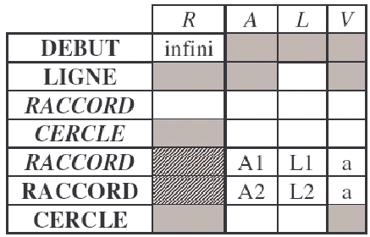
Comme la continuité n'est pas assurée (on ne peut pas passer d'un cercle à un autre directement), une ligne blanche est conservée.
- Etape 5 : Saisissez de nouveau un raccord. Le rayon étant imposé par le cercle, vous devez compléter par un autre paramètre : soit l'angle (A1+A2), soit la longueur (L1+L2).
Vous remarquerez que :
- l'on retrouve par le calcul, des valeurs correctes (somme algébrique pour la longueur ou l'angle, même vitesse de braquage)
- la trajectoire n'est pas modifiée (les emplacements où sont représentées les positions du véhicule peuvent cependant être différents au niveau du dernier raccord).

Mouvement circulaire
- Etape 1 : Commencez une nouvelle étude
Commande Fichier / Nouvelle Trajectoire
Choisissez désormais le Bus Articulé.
Importez directement comme fond de plan, le fichier "cible.fdp".
- Etape 2 : Positionnez l'origine
Les cercles sont concentriques au point (0,0). Les conditions initiales sont X = (empattement du tracteur), Y = - (15 + demi-largeur de l'essieu arrière du tracteur) et direction = 0
Ces valeurs positionnent la roue arrière gauche tangente au cercle de rayon 15 m.
Vous pouvez utiliser l'icône 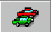 pour accéder à ces valeurs, avant de revenir définir les coordonnées origine.
- Etape 3 : Saisissez la trajectoire suivante
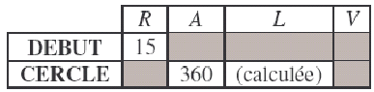
Comme le rayon de l'élément début est de 15 mètres, les roues du véhicule ne sont plus initialement dans l'axe du tracteur, mais inclinées avec un certain angle.
Au niveau de l'élément cercle, l'intérieur du pneu arrière du tracteur décrira donc un cercle de rayon 15 mètres.
- Etape 4 : Visualisez séparément les éléments du tracteur et du module arrière (remorque 1) et sélectionnez les éléments à représenter.
Commande Outils / Options d'affichage.
Vous constaterez qu'après une phase transitoire, le module arrière décrit une trajectoire circulaire, dont le rayon intérieur est plus faible que celui du tracteur.
- Etape 5 : Repérez visuellement ce rayon pour la carrosserie.
Nous allons en obtenir sa valeur chiffrée avec l'icône 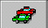.
Saisissez pour le rayon intérieur entre trottoir du tracteur la valeur de 15 m (position de départ du tracteur). Vous retrouvez votre valeur estimée ci-dessus, dans "les caractéristiques du véhicule - rayon intérieur entre murs".

Étude de Cas

Trajectoire
- Etape 1 : Commencez une nouvelle étude.
Commande Fichier / Nouvelle Trajectoire
Choisissez un véhicule à remorque (pour déterminer quels véhicules étudier, reportez-vous au chapitre "Les épures de giration").
Importez directement comme fond de plan, le fichier "etude.dxf".
Les options d'importations permettent de sélectionner les plans à récupérer, et de modifier éventuellement le rapport d'échelle entre les coordonnées du fond de plan initial et celle de Giration.
- Etape 2 : Positionnez l'origine.
Vous pouvez vous aider des commandes de Zoom.
- Etape 3 : Saisissez la trajectoire la plus simple possible :
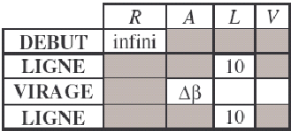
Avec Δβ=90°.
Pour un angle moins évident, vous pouvez déterminer cet angle en utilisant les outils de mesures.
- Etape 4 : Essayer plusieurs vitesses de braquage et longueurs.
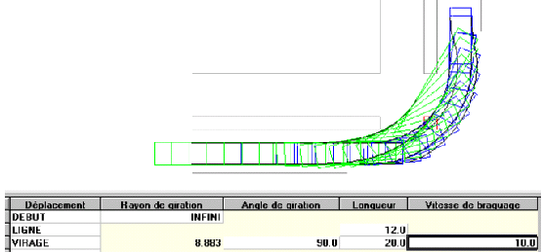
Conseils : pour augmenter la rapidité d'affichage de l'épure, cachez tous les éléments à l'exception de la carrosserie du tracteur (commande "Outils/Options d'affichage") et augmentez le pas d'incrément (2 à 5 m)
- Etape 5 : Le passage est impossible, il est donc nécessaire d'introduire des déports. On traitera uniquement le cas où l'on introduit directement dans la trajectoire, deux nouveaux éléments virage (vous pouvez essayer avec un seul déport).
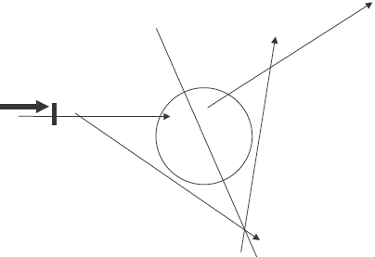
Remarque : Si les virages sont symétriques, le cercle central se déplace suivant la bissectrice de l'angle des droites.
Les conducteurs privilégient la symétrie et la constance.
La longueur des éléments virage est désormais toujours choisie en prenant la valeur minimale (pour se tenir le plus possible à l'intérieur de chacun des virages).
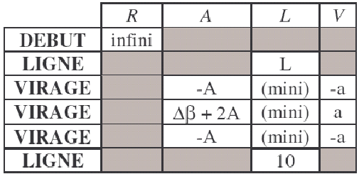
En adoptant ces principes, la trajectoire dépend de 3 valeurs :
- L : longueur de la ligne pour caler la trajectoire par rapport à l'aménagement
- A : angle de giration des virages servant à se déporter. Sa valeur dépend de l'importance du déport à effectuer.
- V : vitesse de braquage. Sa valeur est un compromis entre l'espace disponible pour la manœuvre et le niveau de confort du conducteur.
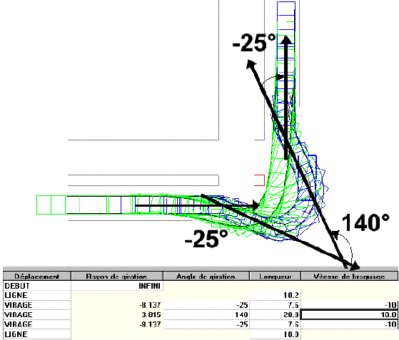

Vérification
- Etape 1 : Représentez uniquement les roues du tracteur afin de vérifier leur passage sur le fond de plan (épure entre trottoirs).
Commande Outils / Options d'affichage.
- Etape 2 : Représentez ensuite les roues de la remorque afin de s'assurer également de leur passage. En effet l'épure des roues arrière d'un véhicule articulé est plus à l'intérieur que celle des roues avant du tracteur. (Vous pouvez le constater en visualisant les deux traces de roues avec des couleurs différentes).
- Etape 3 : Passez en mode "Pas à Pas" pour vérifier la trace de la carrosserie.
Commande Outils / Pas à Pas.
Commencez par faire défiler chacune des positions du véhicule avec une vitesse moyenne. Arrêtez le défilement au milieu du virage, et passez en fonctionnement Manuel. Utilisez les boutons pour vous déplacer en avant, en arrière. Essayez en même temps les fonctions de cadrage, et également les outils de mesures.
Revenez ensuite au mode normal.
- Etape 4 : Pour détecter les collisions entre les composants du véhicule, vous pouvez utiliser les surlargeurs.
Commande Outils / Surlargeur
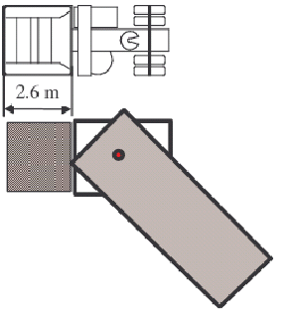
Le débordement avant est égal à la longueur de la cabine, et de signe négatif.
L'avant de ce nouveau rectangle symbolise l'arrière de la cabine du tracteur. Il ne devra alors jamais intersecter la remorque.

Exemples

Virage symétrique
Vitesse du véhicule 5 km/h
Vitesse de braquage 15deg/s
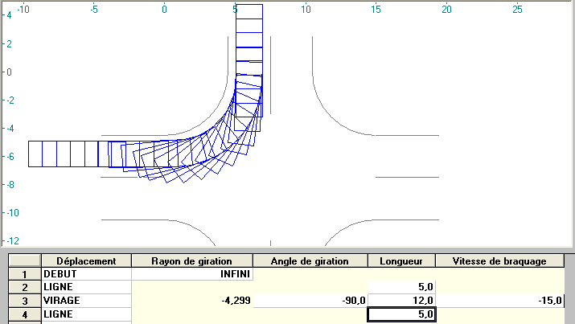
Cette exemple est contenu dans le fichier exemple1.gir et s'appuie sur le fond de plan contenu dans le fichier exemple1.fdp, avec comme véhicule une grande berline.

Virage dissymétrique avec déport
Vitesse du véhicule 5 km/h
Vitesse de braquage 15deg/s
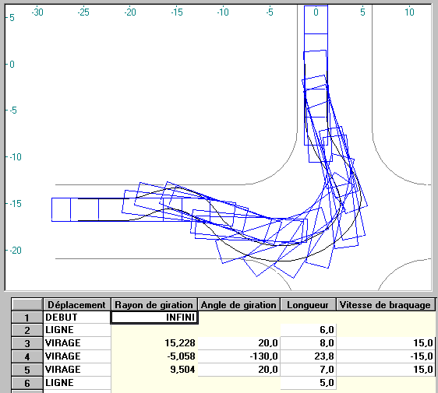
Cette exemple est contenu dans le fichier exemple2.gir et s'appuie sur le fond de plan contenu dans le fichier exemple2.fdp, avec comme véhicule un bus.

Croisement de véhicules
Vitesse du véhicule 5 km/h
Vitesse de braquage variable
Cette exemple montre le croisement de deux bus à un carrefour.
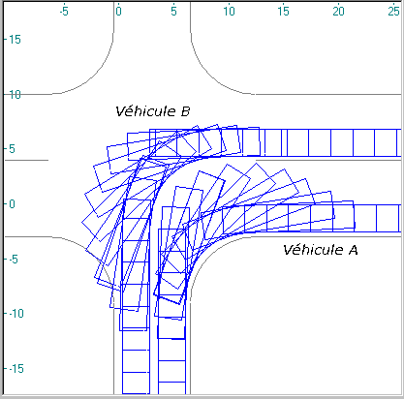
Pour obtenir le schéma ci-dessus, vous devez d'abord saisir la trajectoire du véhicule A ou ouvrir le fichier exemple3A.gir avec comme fond de plan le fichier exemple3.fdp :
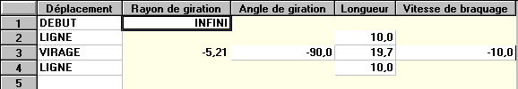
Puis exporter cette épure. Le fichier exemple3A.dxf contient l'export.

Créer une nouvelle épure en utilisant l'export précédent de l'épure comme fond de plan.

Ensuite, vous pouvez saisir la trajectoire du véhicule B :
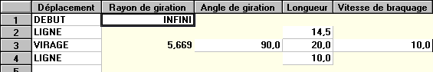
ou ouvrir le fichier exemple3B.gir puis importer le fond de plan exemple3A.dxf en sélectionnant par exemple les couches 0 et GIR_Bus_Tracteur.

Parking souterrain
Vitesse du véhicule 5 km/h
Vitesse de braquage variable
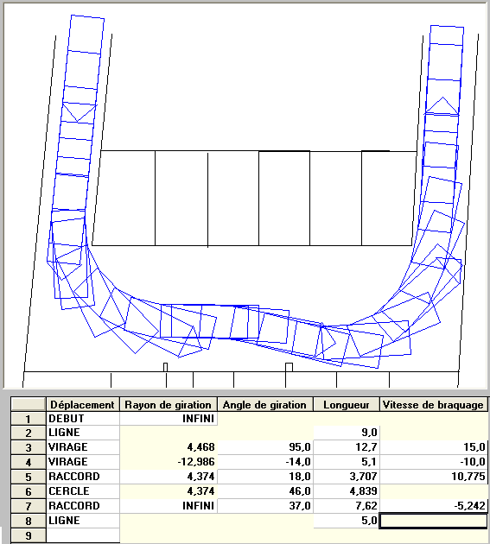
Cette exemple est contenu dans le fichier exemple4.gir et s'appuie sur le fond de plan contenu dans le fichier exemple4.fdp ou exemple4.dxf, avec comme véhicule une grande berline.

Giratoire
Vitesse du véhicule 5 km/h
Vitesse de braquage variable
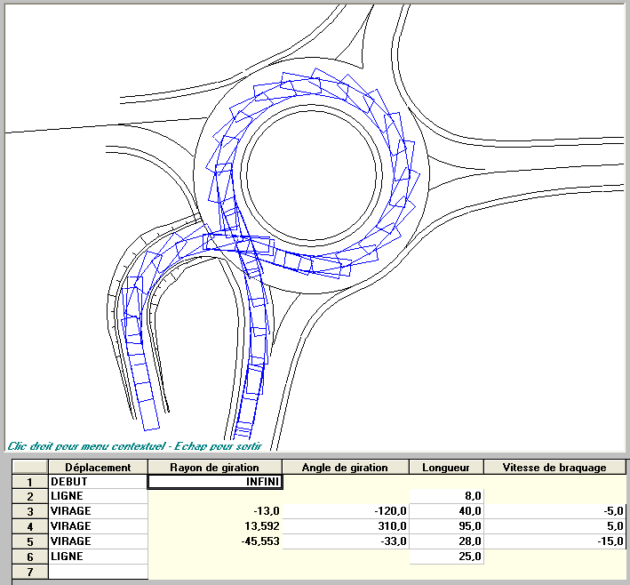
Cette exemple est contenu dans le fichier exemple5.gir et s'appuie sur le fond de plan contenu dans le fichier exemple5.fdp, avec comme véhicule un camion porteur.

Contenu de la bibliothèque de véhicules

Caractéristiques à prendre en compte
Cette annexe donne la description géométrique de tous les véhicules présents dans la bibliothèque de véhicules fournie avec GIRATION.
Plutôt que de citer le nom du véhicule utilisé dans la bibliothèque du logiciel, le Certu a préféré donner un nom générique correspondant à un type de véhicule. Le tableau ci-après liste les types de véhicules avec les véhicules pris comme référence.

Nom des véhicules de la bibliothèque de GIRATION | Modèle du véhicule correspondant | Catégories GIRATION
Petite citadine | Renault Twingo | Simple
Grand monospace | Renault Espace | Simple
Grande berline | Citroën C6 | Simple
Véhicule 4x4 | Nissan Patrol | Simple
Véhicule utilitaire | Renault Master châssis long | Simple
Camping car | Chausson A84 | Simple
Voiture + caravane | Citroën C6 avec caravane Sterckeman Croisière 570 PE | Articulé
Camion porteur | Renault M270,19 | Simple
Camion + remorque | Renault AE 520 26s 6x2 avec remorque à essieux centraux | Articulé
Camion semi-remorque | Man TAG 430V avec remorque FRUHAUF classic 150 | Articulé
Benne à ordures 17m3 | Renault Premium 270 + Benne Orduramat 17m3 | Simple
Benne à ordures 22m3 | Renault Premium 320 + Benne Orduramat 22m3 | Simple
Véh. incendie pompe | Fourgon pompe-tonne CAMIVA G270 sur châssis BA G2-38 | Simple
Véh. incendie échelle | CAMIVA EPA 30 hydraulique sur châssis S170 13 | Simple
Bus | Irisbus CITELIS | Simple
Bus l=2,55m | Irisbus Cristalis 12m | Simple
Autocar | Renault TRACER | Simple
Autocar de tourisme | Irisbus EVADYS | Simple
Bus articulé | Irisbus CITELIS articulé | Articulé
Bus articulé l=2,55m | Irisbus Cristalis 18m | Articulé
Bus bi-articulé | Renault MEGABUS | Bi-articulé
Convoi semi-remorque | Renault AE 520 avec remorque Nicolas SFDM 3 PLS 25CD | Articulé
Convoi avec bissel | SISUS 12M 470.35T 6.4 avec remorque Nicolas SMDELBI 2+3 | Bi-articulé
Convoi 16 essieux | SISUS 12M 470.35T 6.4 avec remorque Nicolas R 16 essieux | Bi-articulé

Les véhicules sont regroupés selon 3 catégories :
- Véhicules simples
- Véhicules articulés
- Convois exceptionnels

Les valeurs pour chaque type de véhicules figurent dans les tableaux ci après. Les données sont issues des fiches techniques des constructeurs, elles ont été arrondies au centimètre supérieur. Une précision au millimètre est illusoire lorsque l’on aménage un espace public – voiries ou stationnement.

Véhicules simples
Caractéristiques
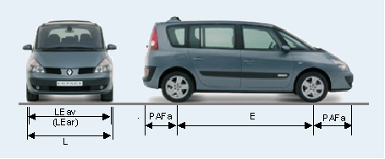
Dimensions (en m)
Véhicules simples | PAF av | E | PAFar | L | LEav | LEar | R. ext. Trottoir
Véhicules légers
Petite citadine | 0,60 | 2,35 | 0,49 | 1,63 | 1,6 | 1,55 | 4,98
Grand monospace | 1,03 | 2,87 | 0,97 | 1,86 | 1,81 | 1,79 | 5,70
Grande berline | 1,13 | 2,90 | 0,89 | 1,86 | 1,84 | 1,82 | 6,22
4X4 | 0,93 | 2,97 | 1,22 | 1,94 | 1,89 | 1,91 | 6,10
Véhicule utilitaire | 0,85 | 4,08 | 0,96 | 1,99 | 1,98 | 1,97 | 7,60
Camping car | 0,85 | 4,08 | 1,96 | 2,30 | 1,98 | 1,97 | 7,60
Transports collectifs
Bus | 2,71 | 6,12 | 3,16 | 2,50 | 2,34 | 2,48 | 9,65
Bus l=2,55m | 2,70 | 6,12 | 3,16 | 2,55 | 2,35 | 2,50 | 9,51
Autocar | 2,70 | 6,12 | 3,17 | 2,50 | 2,30 | 2,41 | 9,58
Autocar de tourisme | 2,54 | 6,97 | 3,26 | 2,55 | 2,41 | 2,51 | 9,81
Poids lourds
Camion porteur | 1,33 | 6,78 | 3,10 | 2,60 | 2,30 | 2,50 | 11,17
Bennes à ordures ménagères
Benne à ordure 17m3 | 1,40 | 4,09 | 2,78 | 2,50 | 2,22 | 2,35 | 7,54
Benne à ordure 22 m3 | 1,40 | 4,51 | 3,42 | 2,50 | 2,35 | 2,47 | 6,37
Camions incendie
Véh incendie pompe | 1,32 | 3,80 | 2,37 | 2,50 | 2,29 | 2,43 | 7,15
Véh incendie échelle | 2,80 | 4,60 | 2,28 | 2,50 | 2,06 | 2,32 | 7,80

Véhicules articulés
Caractéristiques

Véhicule tracteur
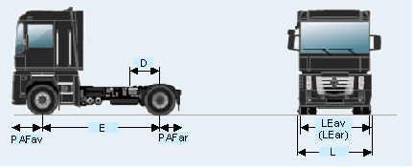
Remorque
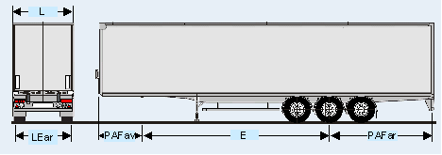
Dimensions (en m)
Véhicules articulés | PAF av | E | PAFar | L | LEav | LEar | R. ext. Trottoir | D
Véhicule + caravane
Grande berline | 1,13 | 2,90 | 0,89 | 1,86 | 1,84 | 1,82 | 6,22 | 1,00
Caravane | -1,30 | 4,48 | 3,21 | 2,48 |  | 2,34
Camion semi-remorque
Véhicule tracteur | 1,48 | 3,90 | 0,70 | 2,50 | 2,50 | 2,50 | 6,85 | -0,59
Remorque | 1,67 | 7,69 | 4,31 | 2,55 |  | 2,45
Camion + remorque
Véhicule porteur | 1,07 | 6,08 | 3,40 | 2,48 | 2,37 | 2,42 | 10,08 | 1,94
Remorque | -2,25 | 5,94 | 3,74 | 2,46 |  | 2,43
Bus articulé
Bus tracteur | 2,71 | 5,36 | 1,95 | 2,50 | 2,34 | 2,41 | 9,93 | 1,95
Remorque | 0,00 | 4,63 | 3,16 | 2,50 |  | 2,41
Bus articulé l=2,55
Bus tracteur l=2,55 | 2,70 | 5,36 | 2,09 | 2,55 | 2,35 | 2,50 | 10,17 | 2,09
Remorque l=2,55 | 0,00 | 4,68 | 3,16 | 2,55 |  | 2,50
Bus bi-articulé
Bus tracteur | 2,63 | 5,60 | 3,29 | 2,50 | 2,37 | 2,44 | 11,63 | 3,29
Remorque 1 | 0,00 | 4,41 | 1,86 | 2,50 |  | 2,44 |  | 1,86
Remorque 2 | 0,00 | 3,29 | 3,30 | 2,50 |  | 2,44

Convois exceptionnels
Avant d’utiliser ces véhicules, il est fortement conseillé de se rapporter d’abord à l'annexe Modélisation de certains transports exceptionnels.

Convoi + semi-remorque
Caractéristiques
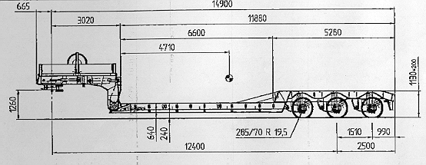
Semi-remorque Nicolas SFDM 3 PLS 25 CD
Dimensions (en m)
Convoi + semi-remorque | PAF av | E | PAFar | L | LEav | LEar | R. ext. Trottoir | D
Véhicule tracteur | 1,07 | 3,99 | 1,35 | 2,48 | 2,37 | 2,41 | 13,94 | -0,65

 | PAF av | E | PAFar | L |  | LEar |  | R mini  (¹)
Remorque | 0,67 | 8,00 | 6,90 | 3,00 |  | 2,48 |  | 7,7

Le "Rayon intérieur entre trottoirs" à imposer au tracteur pour ne pas atteindre les limites de débattement de cet attelage, est de : 10,971 m.

Convoi + bissel intégré
Caractéristiques
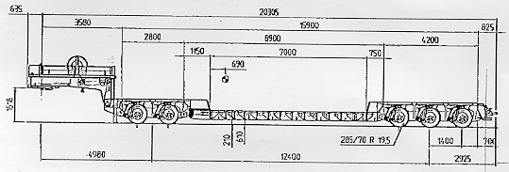
Bissel intégré Nicolas SMDELBI 2+3
Dimensions (en m)
Convoi + bissel intégré | PAF av | E | PAFar | L | LEav | LEar | R. ext. Trottoir | D
Véhicule tracteur | 1,40 | 4,44 | 1,52 | 2,48 | 2,49 | 2,49 | 13,82 | -0,54

 | PAF av | E | PAFar | L |  | LEar |  | R mini  ()
Remorque | 0,64 | 10,16 | 10,16 | 3,25 |  | 3,25 |  | 4,49

Le "Rayon intérieur entre trottoirs" à imposer au tracteur pour ne pas atteindre les limites de débattement de cet attelage, est de : 10,600 m.

Convoi + remorque 16 essieux (avec flèche d’attelage)
Caractéristiques
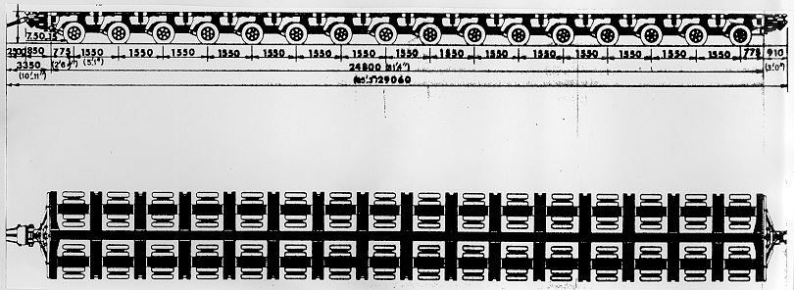

Remorque Nicolas R16 2 essieux
Dimensions (en m)
Convoi+remorque 16 essieux | PAF av | E | PAFar | L | LEav | LEar | R. ext. Trottoir | D
Véhicule tracteur | 1,40 | 4,44 | 1,52 | 2,48 | 2,49 | 2,49 | 22,58 | 1,52

 | PAF av | E | PAFar | L |  | LEar |  | R mini  ()
Flèche d’attelage | 0,10 | 3,40 | 0,10 | 0,10 |  | 2,99
Remorque | 0,00 | 13,94 | 13,94 | 3,00 |  | 2,99 |  | 13,77

Le "Rayon intérieur entre trottoirs" à imposer au tracteur pour ne pas atteindre les limites de débattement de cet attelage, est de : 19,649 m.

Remarque : cette remorque est modélisée en utilisant deux éléments : la flèche d'attelage et la remorque à proprement parler.

Modélisation de certains transports exceptionnels
GIRATION permet de définir, de calculer et de dessiner les épures de girations de tout véhicule simple ou articulé à condition que les essieux arrières soient fixes. Les convois exceptionnels qui sont des véhicules hors normes du code de la route, peuvent avoir tous leurs essieux directeurs pour bénéficier d’une meilleure giration qui compense leur encombrement.
Cette annexe a pour but de permettre d’approcher néanmoins l’épure de giration de certains modèles de tels véhicules, sachant que même en présence d’essieux directeurs la remorque est conçue par le constructeur pour tourner autour d’un axe unique, du moins en fonctionnement automatique.

Pour en savoir plus vous pouvez vous reporter à l’étude effectuée par le LAVOC (Laboratoire des voies de circulation) de l’école polytechnique fédérale de Lausanne intitulée : Passage des transports exceptionnels dans les carrefours à géométrie contraignante.
Types de convois
Les types de remorques de transports exceptionnels sont multiples, certaines d’entre elles sont fabriquées sur mesure pour la pièce à transporter. Le fonctionnement des essieux peut également varier d’une remorque à l’autre. Le cas le plus fréquent et que nous pourrons modéliser est celui où les roues s’orientent en fonction de l’angle que forme le tracteur avec la remorque ou en fonction de l’angle que forme la flèche d’attelage avec la remorque, pour converger sur un centre de rotation unique. Il existe également un fonctionnement manuel qui peut s’opérer sur certains ou tous les essieux et qui permet au convoi de manœuvrer dans des aménagements contraignants (non modélisable dans GIRATION).

Les types de transports exceptionnels les plus fréquemment rencontrés sur la route sont les suivants :
- semi-remorques
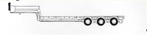
- bissels intégrés
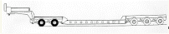
- remorques avec flèche d'attelage
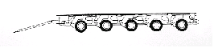
Mouvement fluide
Il convient d'attirer l'attention du lecteur sur le fait que l'épure de giration obtenue avec GIRATION résulte d'un mouvement fluide, c'est à dire sans manœuvre. Or, les convois exceptionnels peuvent manœuvrer et le but n'est pas de réaliser des aménagements que les transports exceptionnels puissent traverser de manière fluide, sans aucune manœuvre.
Essieu fixe équivalent
En mode automatique, les essieux directeurs fonctionnent grâce à une timonerie de façon à ce que les perpendiculaires aux roues convergent toutes vers un point unique, centre de rotation de la remorque.
L'angle des roues est conditionné par l'angle que forment :
- le tracteur et la remorque dans le cas d'une semi-remorque,
- la flèche d'attelage et la remorque dans le cas d'une remorque,
de telle sorte que le centre de rotation se déplace toujours sur un même axe perpendiculaire à la remorque.
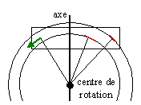
Le positionnement de cet axe est donné par le constructeur de la remorque. Il est donc possible de simuler un véhicule avec essieux arrières directeurs comme un véhicule avec un essieu fixe fictif situé sur cet axe, ce qui revient à diminuer l'empattement et à augmenter le porte-à-faux arrière. Cette méthode ne permet bien évidemment pas d'obtenir une trace des roues fiable, mais seulement d'appréhender la zone balayée par la carrosserie.
Prise en compte des limites de débattement
L’angle formé par le tracteur (ou la flèche d’attelage) et la remorque est limité dans son mouvement ; son débattement ne peut excéder dans la plupart des cas, une amplitude de l’ordre de 45°. Cette limite impose en conséquence, à l’ensemble du véhicule un rayon minimum de giration, rayon en dessous duquel le convoi ne peut pas descendre. Les constructeurs donnent généralement cette valeur.

Pour prendre en compte cette contrainte au niveau de GIRATION, vous pouvez au moment de la création du véhicule, imposer au tracteur un rayon supérieur à ces possibilités de braquage, de telle sorte que le rayon minimum au niveau de la remorque (donc au niveau de l’ensemble du véhicule puisque le plus petit rayon est bien entendu obtenu au niveau de la remorque) correspond au rayon donné par le constructeur pour son matériel. En procédant ainsi, vous êtes assurés que pour toutes trajectoires, les limites du débattement ne seront jamais atteintes.
pour déterminer la valeur à imposer au tracteur, faites varier le rayon du « tracteur » jusqu’à obtenir une valeur correcte au niveau des « caractéristiques du véhicule » (voir page ).
Par contre, si vous décidez de conserver toute la puissance de braquage de votre tracteur, cela ne pouvant de faire que sur de courtes distances sous peine d’atteindre rapidement les limites du débattement, vous devrez obligatoirement vérifier par la suite graphiquement sur l’épure obtenue, que l’angle formé par le tracteur (ou la flèche d’attelage) et la remorque ne dépasse pas la limite autorisée.
Flèche d'attelage dans le cas des remorques
La flèche d’attelage pivote sur le tracteur et commande l’inclinaison des trains d’essieux de la remorque ; elle est équivalente à une remorque fictive à essieux avant directeurs sans carrosserie dont la modélisation est donnée page .
Ceci suppose de considérer que la perpendiculaire à la flèche d’attelage (cf. schéma ci-dessous) passe par le centre de rotation, ce qui est vrai dans la majorité des cas.

Autobus et autocar de 15 m de longueur
Depuis le 1er octobre 2001, l’article R312-11 du code de la route autorise la circulation des autobus et autocars de 15 m de longueur s’ils ont plus de 2 essieux. Pour respecter les contraintes de manœuvrabilité imposée par la directive européenne 97/27, les essieux arrières de ces véhicules sont directionnels.

GIRATION ne permet pas de modéliser des véhicules ayant des essieux arrières directeurs. C’est pourquoi ces véhicules n’apparaissent pas dans la liste des véhicules proposés dans le logiciel. Néanmoins il est possible d’approcher l’épure de ce type de véhicule en considérant les caractéristiques ci après.

D’abord en application de la directive européenne 97/27, ils doivent, comme tout véhicule, pouvoir manœuvrer selon une trajectoire circulaire complète de 360° à l’intérieur d’un anneau dont les dimensions sont :
12,50 m de rayon extérieur,
5,30 m de rayon intérieur.

Ensuite, la giration d’un autobus ou autocar avec essieu arrière directionnel peut être approchée en modélisant un véhicule classique avec un essieu fixe équivalent dont le positionnement est donné par le constructeur. Il est en général assez proche du premier essieu arrière. Cet axe détermine l’empattement et le porte-à-faux arrière à saisir dans le logiciel.
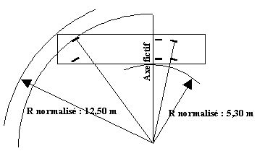
Giration d’un autocar de 15 m de long autour d’un axe fictif d’essieu arrière.
Ses deux approches ne permettent pas d’obtenir la trace des roues mais seulement d’avoir une idée de la surface balayée par le véhicule. Cette surface sera prise avec des marges notamment en ce qui concerne le balayage arrière du véhicule qui est plus important que pour un véhicule simple.

R mini : Rayon intérieur entre murs de la remorque, mesuré en situation limite de débattement.
R mini : Rayon intérieur entre murs de la remorque, mesuré en situation limite de débattement.

